1150080022
Lê Tuấn Kiệt
11_ĐH_CNPM1
LAB 7
Thực hành 1: Hiển thị dữ liệu trên control DataGridView
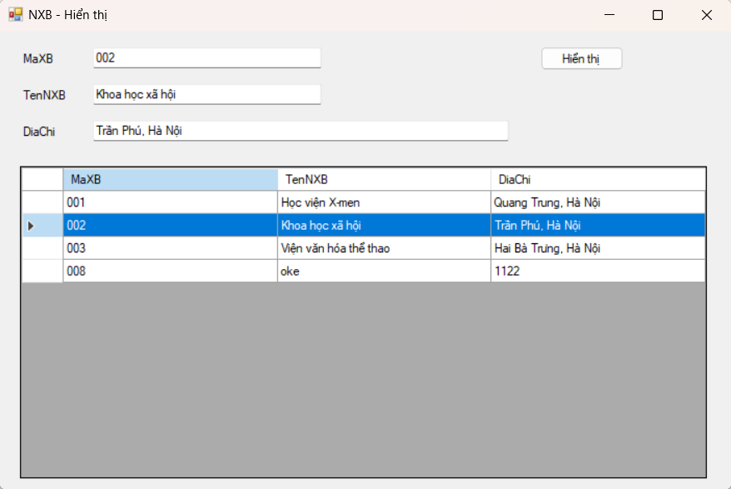
Code trong Form1.cs:
using System;
using System.Data;
using System.Data.SqlClient;
using System.Drawing;
using System.Windows.Forms;

public class Form1 : Form
{
private const string CONN_STR =
@"Data Source=(LocalDB)\MSSQLLocalDB;AttachDbFilename=E:\TaiLieuNopBai\Lab7_1150080022\Lab7_1150080022\QuanLyBanSach.mdf;Integrated Security=True";

private TextBox txtMa, txtTen, txtDiaChi;
private Button btnHienThi, btnThem, btnSua, btnXoa;
private DataGridView dgv;

public Form1()
{
Text = "NXB - Hiển thị";
StartPosition = FormStartPosition.CenterScreen;
Size = new Size(720, 480);

var lblMa = new Label { Text = "MaXB", Location = new Point(20, 20), AutoSize = true };
var lblTen = new Label { Text = "TenNXB", Location = new Point(20, 55), AutoSize = true };
var lblDc = new Label { Text = "DiaChi", Location = new Point(20, 90), AutoSize = true };

txtMa = new TextBox { Location = new Point(90, 16), Width = 220, MaxLength = 10 };
txtTen = new TextBox { Location = new Point(90, 51), Width = 220, MaxLength = 100 };
txtDiaChi = new TextBox { Location = new Point(90, 86), Width = 400, MaxLength = 500 };

btnHienThi = new Button { Text = "Hiển thị", Location = new Point(520, 15), Width = 80 };
btnHienThi.Click += (s, e) => LoadData();

btnThem = new Button { Text = "Thêm", Location = new Point(520, 50), Width = 80, Enabled = false, Visible = false };
btnSua = new Button { Text = "Sửa", Location = new Point(520, 85), Width = 80, Enabled = false, Visible = false };
btnXoa = new Button { Text = "Xóa", Location = new Point(610, 85), Width = 70, Enabled = false, Visible = false };

dgv = new DataGridView
{
Location = new Point(20, 130),
Size = new Size(660, 300),
ReadOnly = true,
AllowUserToAddRows = false,
AutoSizeColumnsMode = DataGridViewAutoSizeColumnsMode.Fill,
SelectionMode = DataGridViewSelectionMode.FullRowSelect
};

dgv.CellClick += (s, e) =>
{
if (e.RowIndex >= 0 && e.RowIndex < dgv.Rows.Count)
{
var r = dgv.Rows[e.RowIndex];
txtMa.Text = (r.Cells["MaXB"].Value?.ToString() ?? "").Trim();
txtTen.Text = r.Cells["TenNXB"].Value?.ToString() ?? "";
txtDiaChi.Text = r.Cells["DiaChi"].Value?.ToString() ?? "";
}
};

Controls.AddRange(new Control[] {
lblMa, lblTen, lblDc,
txtMa, txtTen, txtDiaChi,
btnHienThi, btnThem, btnSua, btnXoa,
dgv
});

LoadData();
}

private void LoadData()
{
using (var conn = new SqlConnection(CONN_STR))
using (var da = new SqlDataAdapter(
"SELECT MaXB, TenNXB, DiaChi FROM NhaXuatBan ORDER BY MaXB", conn))
{
var tbl = new DataTable();
try
{
da.Fill(tbl);
dgv.DataSource = tbl;
}
catch (Exception ex)
{
MessageBox.Show("Lỗi tải dữ liệu: " + ex.Message);
}
}
}
}
Thực hành 2: Thêm dữ liệu cho bảng Nhà xuất bản
Thêm dữ liệu
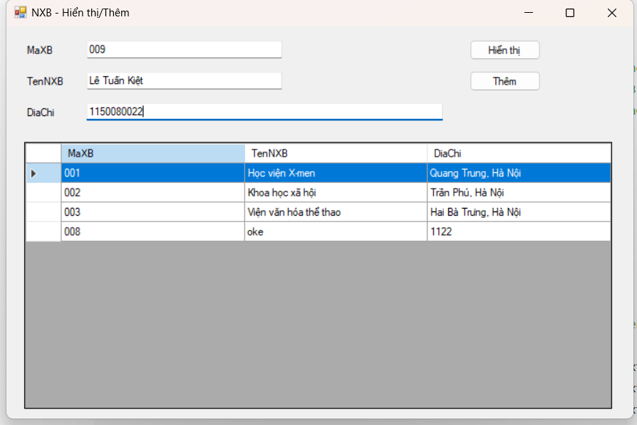
Thông báo
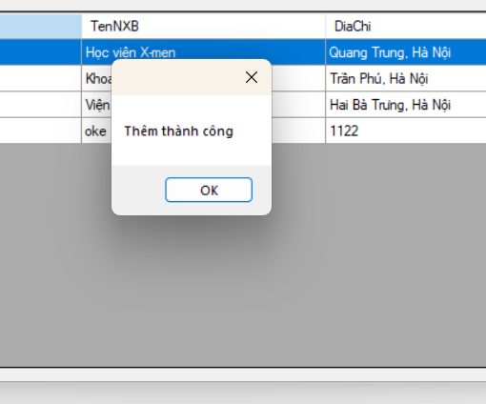
Kết quả:
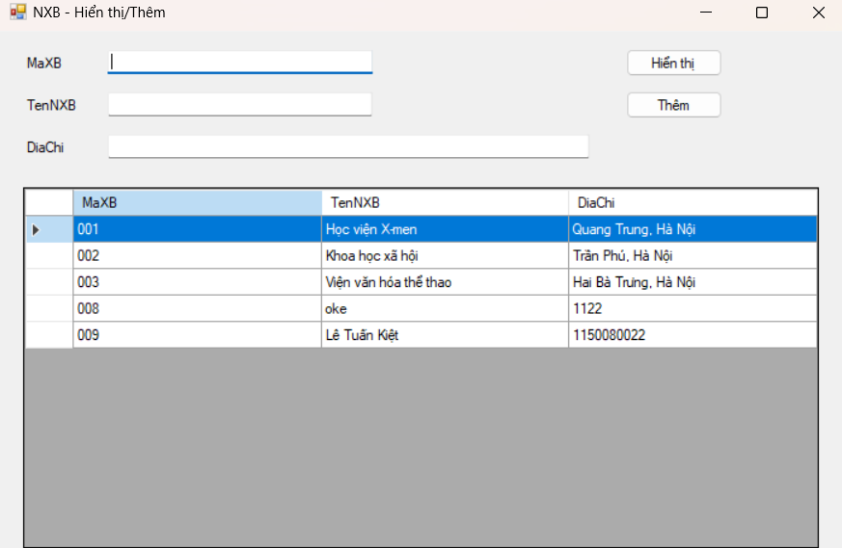
Code trong Form1.cs:
using System;
using System.Data;
using System.Data.SqlClient;
using System.Drawing;
using System.Windows.Forms;

public class Form1 : Form
{
private const string CONN_STR =
@"Data Source=(LocalDB)\MSSQLLocalDB;AttachDbFilename=E:\TaiLieuNopBai\Lab7_1150080022\Lab7_1150080022\QuanLyBanSach.mdf;Integrated Security=True";

private TextBox txtMa, txtTen, txtDiaChi;
private Button btnHienThi, btnThem, btnSua, btnXoa;
private DataGridView dgv;

public Form1()
{
Text = "NXB - Hiển thị/Thêm";
StartPosition = FormStartPosition.CenterScreen;
Size = new Size(720, 480);

var lblMa = new Label { Text = "MaXB", Location = new Point(20, 20), AutoSize = true };
var lblTen = new Label { Text = "TenNXB", Location = new Point(20, 55), AutoSize = true };
var lblDc = new Label { Text = "DiaChi", Location = new Point(20, 90), AutoSize = true };

txtMa = new TextBox { Location = new Point(90, 16), Width = 220, MaxLength = 10 };
txtTen = new TextBox { Location = new Point(90, 51), Width = 220, MaxLength = 100 };
txtDiaChi = new TextBox { Location = new Point(90, 86), Width = 400, MaxLength = 500 };

btnHienThi = new Button { Text = "Hiển thị", Location = new Point(520, 15), Width = 80 };
btnHienThi.Click += (s, e) => LoadData();

btnThem = new Button { Text = "Thêm", Location = new Point(520, 50), Width = 80, Enabled = true, Visible = true };
btnThem.Click += (s, e) => Them();

btnSua = new Button { Text = "Sửa", Location = new Point(520, 85), Width = 80, Enabled = false, Visible = false };
btnXoa = new Button { Text = "Xóa", Location = new Point(610, 85), Width = 70, Enabled = false, Visible = false };

dgv = new DataGridView
{
Location = new Point(20, 130),
Size = new Size(660, 300),
ReadOnly = true,
AllowUserToAddRows = false,
AutoSizeColumnsMode = DataGridViewAutoSizeColumnsMode.Fill,
SelectionMode = DataGridViewSelectionMode.FullRowSelect
};

dgv.CellClick += (s, e) =>
{
if (e.RowIndex >= 0 && e.RowIndex < dgv.Rows.Count)
{
var r = dgv.Rows[e.RowIndex];
txtMa.Text = (r.Cells["MaXB"].Value?.ToString() ?? "").Trim();
txtTen.Text = r.Cells["TenNXB"].Value?.ToString() ?? "";
txtDiaChi.Text = r.Cells["DiaChi"].Value?.ToString() ?? "";
}
};

Controls.AddRange(new Control[] {
lblMa, lblTen, lblDc,
txtMa, txtTen, txtDiaChi,
btnHienThi, btnThem, btnSua, btnXoa,
dgv
});

LoadData();
}

private void LoadData()
{
using (var conn = new SqlConnection(CONN_STR))
using (var da = new SqlDataAdapter(
"SELECT MaXB, TenNXB, DiaChi FROM NhaXuatBan ORDER BY MaXB", conn))
{
var tbl = new DataTable();
try
{
da.Fill(tbl);
dgv.DataSource = tbl;
}
catch (Exception ex)
{
MessageBox.Show("Lỗi tải dữ liệu: " + ex.Message);
}
}
}

private bool KiemTraNhap()
{
if (string.IsNullOrWhiteSpace(txtMa.Text)) { MessageBox.Show("MaXB không được trống"); txtMa.Focus(); return false; }
if (string.IsNullOrWhiteSpace(txtTen.Text)) { MessageBox.Show("TenNXB không được trống"); txtTen.Focus(); return false; }
if (string.IsNullOrWhiteSpace(txtDiaChi.Text)) { MessageBox.Show("DiaChi không được trống"); txtDiaChi.Focus(); return false; }
return true;
}

private void Them()
{
if (!KiemTraNhap()) return;

using (var conn = new SqlConnection(CONN_STR))
using (var cmd = new SqlCommand(
"INSERT INTO NhaXuatBan (MaXB, TenNXB, DiaChi) VALUES (@MaXB, @TenNXB, @DiaChi)", conn))
{
cmd.Parameters.Add("@MaXB", SqlDbType.Char, 10).Value = txtMa.Text.Trim();
cmd.Parameters.Add("@TenNXB", SqlDbType.NVarChar, 100).Value = txtTen.Text.Trim();
cmd.Parameters.Add("@DiaChi", SqlDbType.NVarChar, 500).Value = txtDiaChi.Text.Trim();

try
{
conn.Open();
cmd.ExecuteNonQuery();
MessageBox.Show("Thêm thành công");
LoadData();
ClearInputs();
}
catch (SqlException ex) when (ex.Number == 2627 || ex.Number == 2601)
{
MessageBox.Show("MaXB đã tồn tại");
}
catch (Exception ex)
{
MessageBox.Show("Lỗi thêm: " + ex.Message);
}
}
}

private void ClearInputs()
{
txtMa.Text = "";
txtTen.Text = "";
txtDiaChi.Text = "";
txtMa.Focus();
}
}
Thực hành 3: Cập nhật dữ liệu cho bảng Nhà xuất bản
Sửa thông tin DiaChi
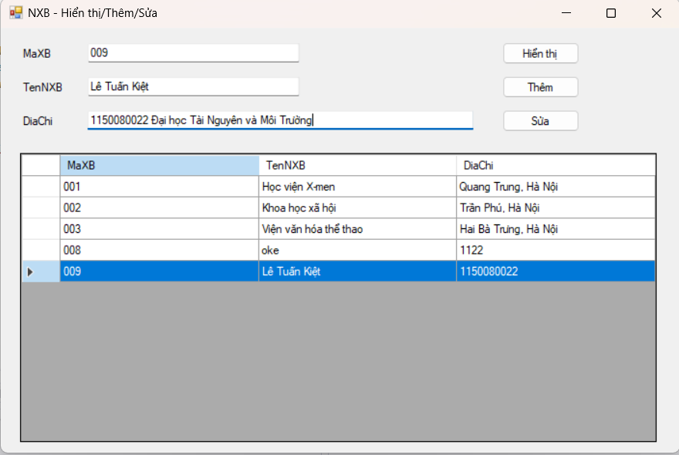
Thông báo
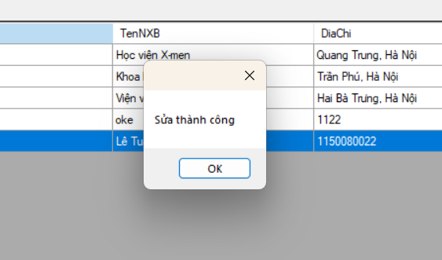
Kết quả
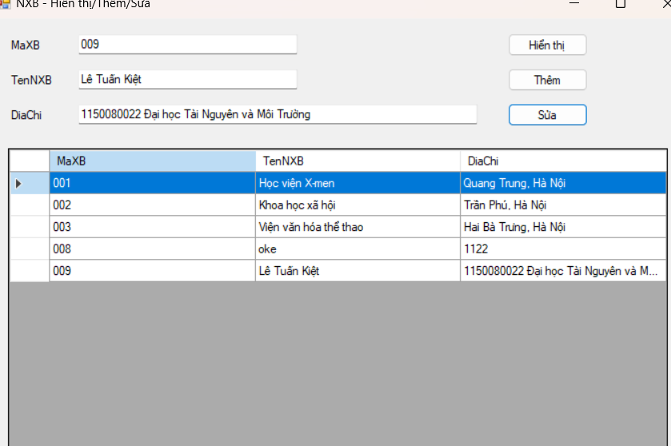
Code trong Form1.cs:
using System;
using System.Data;
using System.Data.SqlClient;
using System.Drawing;
using System.Windows.Forms;

public class Form1 : Form
{
private const string CONN_STR =
@"Data Source=(LocalDB)\MSSQLLocalDB;AttachDbFilename=E:\TaiLieuNopBai\Lab7_1150080022\Lab7_1150080022\QuanLyBanSach.mdf;Integrated Security=True";

private TextBox txtMa, txtTen, txtDiaChi;
private Button btnHienThi, btnThem, btnSua, btnXoa;
private DataGridView dgv;

public Form1()
{
Text = "NXB - Hiển thị/Thêm/Sửa";
StartPosition = FormStartPosition.CenterScreen;
Size = new Size(720, 480);

var lblMa = new Label { Text = "MaXB", Location = new Point(20, 20), AutoSize = true };
var lblTen = new Label { Text = "TenNXB", Location = new Point(20, 55), AutoSize = true };
var lblDc = new Label { Text = "DiaChi", Location = new Point(20, 90), AutoSize = true };

txtMa = new TextBox { Location = new Point(90, 16), Width = 220, MaxLength = 10 };
txtTen = new TextBox { Location = new Point(90, 51), Width = 220, MaxLength = 100 };
txtDiaChi = new TextBox { Location = new Point(90, 86), Width = 400, MaxLength = 500 };

btnHienThi = new Button { Text = "Hiển thị", Location = new Point(520, 15), Width = 80 };
btnHienThi.Click += (s, e) => LoadData();

btnThem = new Button { Text = "Thêm", Location = new Point(520, 50), Width = 80, Enabled = true, Visible = true };
btnThem.Click += (s, e) => Them();

btnSua = new Button { Text = "Sửa", Location = new Point(520, 85), Width = 80, Enabled = true, Visible = true };
btnSua.Click += (s, e) => Sua();

btnXoa = new Button { Text = "Xóa", Location = new Point(610, 85), Width = 70, Enabled = false, Visible = false };

dgv = new DataGridView
{
Location = new Point(20, 130),
Size = new Size(660, 300),
ReadOnly = true,
AllowUserToAddRows = false,
AutoSizeColumnsMode = DataGridViewAutoSizeColumnsMode.Fill,
SelectionMode = DataGridViewSelectionMode.FullRowSelect
};

dgv.CellClick += (s, e) =>
{
if (e.RowIndex >= 0 && e.RowIndex < dgv.Rows.Count)
{
var r = dgv.Rows[e.RowIndex];
txtMa.Text = (r.Cells["MaXB"].Value?.ToString() ?? "").Trim();
txtTen.Text = r.Cells["TenNXB"].Value?.ToString() ?? "";
txtDiaChi.Text = r.Cells["DiaChi"].Value?.ToString() ?? "";
}
};

Controls.AddRange(new Control[] {
lblMa, lblTen, lblDc,
txtMa, txtTen, txtDiaChi,
btnHienThi, btnThem, btnSua, btnXoa,
dgv
});

LoadData();
}

private void LoadData()
{
using (var conn = new SqlConnection(CONN_STR))
using (var da = new SqlDataAdapter(
"SELECT MaXB, TenNXB, DiaChi FROM NhaXuatBan ORDER BY MaXB", conn))
{
var tbl = new DataTable();
try
{
da.Fill(tbl);
dgv.DataSource = tbl;
}
catch (Exception ex)
{
MessageBox.Show("Lỗi tải dữ liệu: " + ex.Message);
}
}
}

private bool KiemTraNhap(bool forEdit = false)
{
if (string.IsNullOrWhiteSpace(txtMa.Text)) { MessageBox.Show("MaXB không được trống"); txtMa.Focus(); return false; }
if (string.IsNullOrWhiteSpace(txtTen.Text)) { MessageBox.Show("TenNXB không được trống"); txtTen.Focus(); return false; }
if (string.IsNullOrWhiteSpace(txtDiaChi.Text)) { MessageBox.Show("DiaChi không được trống"); txtDiaChi.Focus(); return false; }
return true;
}

private void Them()
{
if (!KiemTraNhap()) return;

using (var conn = new SqlConnection(CONN_STR))
using (var cmd = new SqlCommand(
"INSERT INTO NhaXuatBan (MaXB, TenNXB, DiaChi) VALUES (@MaXB, @TenNXB, @DiaChi)", conn))
{
cmd.Parameters.Add("@MaXB", SqlDbType.Char, 10).Value = txtMa.Text.Trim();
cmd.Parameters.Add("@TenNXB", SqlDbType.NVarChar, 100).Value = txtTen.Text.Trim();
cmd.Parameters.Add("@DiaChi", SqlDbType.NVarChar, 500).Value = txtDiaChi.Text.Trim();

try
{
conn.Open();
cmd.ExecuteNonQuery();
MessageBox.Show("Thêm thành công");
LoadData();
ClearInputs();
}
catch (SqlException ex) when (ex.Number == 2627 || ex.Number == 2601)
{
MessageBox.Show("MaXB đã tồn tại");
}
catch (Exception ex)
{
MessageBox.Show("Lỗi thêm: " + ex.Message);
}
}
}

private void Sua()
{
if (!KiemTraNhap(forEdit: true)) return;

using (var conn = new SqlConnection(CONN_STR))
using (var cmd = new SqlCommand(
"UPDATE NhaXuatBan SET TenNXB=@TenNXB, DiaChi=@DiaChi WHERE MaXB=@MaXB", conn))
{
cmd.Parameters.Add("@TenNXB", SqlDbType.NVarChar, 100).Value = txtTen.Text.Trim();
cmd.Parameters.Add("@DiaChi", SqlDbType.NVarChar, 500).Value = txtDiaChi.Text.Trim();
cmd.Parameters.Add("@MaXB", SqlDbType.Char, 10).Value = txtMa.Text.Trim();

try
{
conn.Open();
var n = cmd.ExecuteNonQuery();
if (n > 0) { MessageBox.Show("Sửa thành công"); LoadData(); }
else MessageBox.Show("Không tìm thấy MaXB để sửa");
}
catch (Exception ex)
{
MessageBox.Show("Lỗi sửa: " + ex.Message);
}
}
}

private void ClearInputs()
{
txtMa.Text = "";
txtTen.Text = "";
txtDiaChi.Text = "";
txtMa.Focus();
}
}
Thực hành 4: Xóa dữ liệu cho bảng Nhà xuất bản
Xóa thông tin này
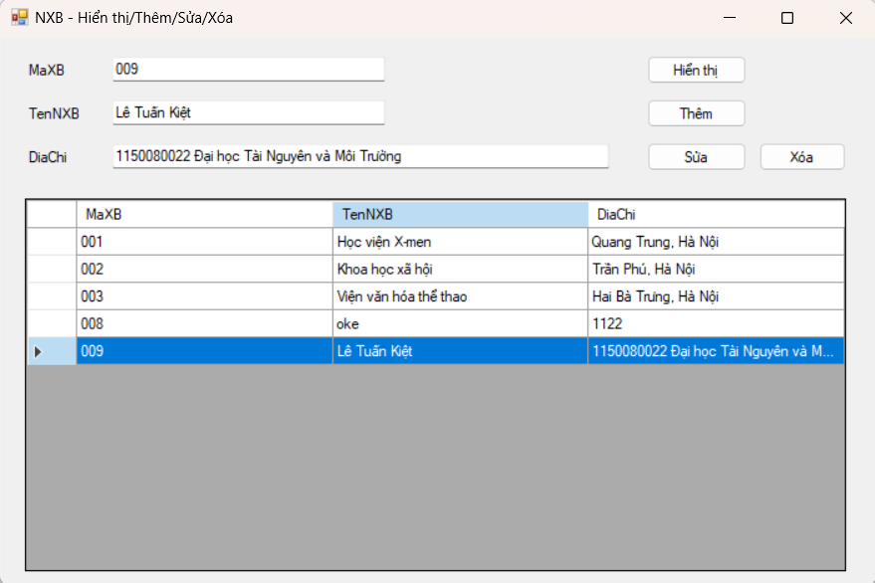
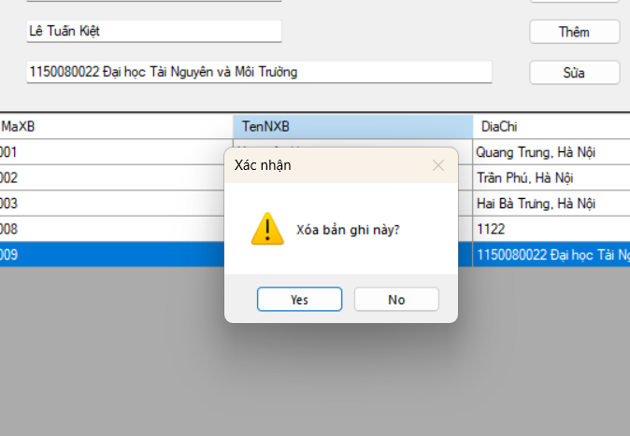
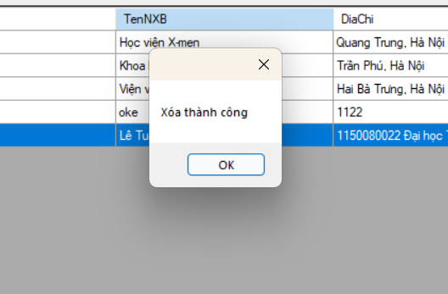
Kết quả:
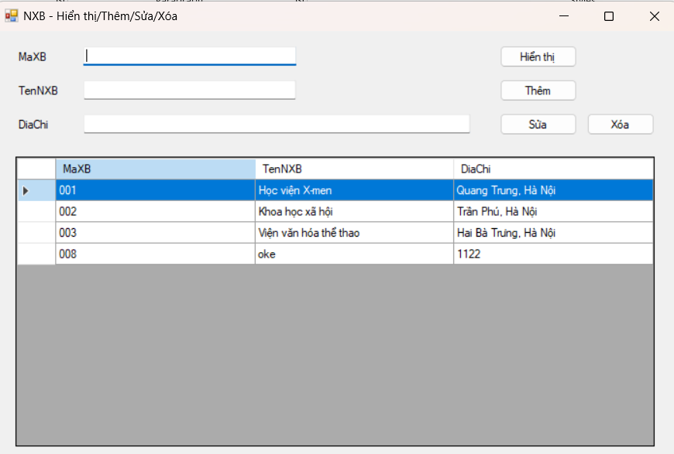
Code trong Form1.cs:
using System;
using System.Data;
using System.Data.SqlClient;
using System.Drawing;
using System.Windows.Forms;

public class Form1 : Form
{
private const string CONN_STR =
@"Data Source=(LocalDB)\MSSQLLocalDB;AttachDbFilename=E:\TaiLieuNopBai\Lab7_1150080022\Lab7_1150080022\QuanLyBanSach.mdf;Integrated Security=True";

private TextBox txtMa, txtTen, txtDiaChi;
private Button btnHienThi, btnThem, btnSua, btnXoa;
private DataGridView dgv;

public Form1()
{
Text = "NXB - Hiển thị/Thêm/Sửa/Xóa";
StartPosition = FormStartPosition.CenterScreen;
Size = new Size(720, 480);

var lblMa = new Label { Text = "MaXB", Location = new Point(20, 20), AutoSize = true };
var lblTen = new Label { Text = "TenNXB", Location = new Point(20, 55), AutoSize = true };
var lblDc = new Label { Text = "DiaChi", Location = new Point(20, 90), AutoSize = true };

txtMa = new TextBox { Location = new Point(90, 16), Width = 220, MaxLength = 10 };
txtTen = new TextBox { Location = new Point(90, 51), Width = 220, MaxLength = 100 };
txtDiaChi = new TextBox { Location = new Point(90, 86), Width = 400, MaxLength = 500 };

btnHienThi = new Button { Text = "Hiển thị", Location = new Point(520, 15), Width = 80 };
btnHienThi.Click += (s, e) => LoadData();

btnThem = new Button { Text = "Thêm", Location = new Point(520, 50), Width = 80 };
btnThem.Click += (s, e) => Them();

btnSua = new Button { Text = "Sửa", Location = new Point(520, 85), Width = 80 };
btnSua.Click += (s, e) => Sua();

btnXoa = new Button { Text = "Xóa", Location = new Point(610, 85), Width = 70 };
btnXoa.Click += (s, e) => Xoa();

dgv = new DataGridView
{
Location = new Point(20, 130),
Size = new Size(660, 300),
ReadOnly = true,
AllowUserToAddRows = false,
AutoSizeColumnsMode = DataGridViewAutoSizeColumnsMode.Fill,
SelectionMode = DataGridViewSelectionMode.FullRowSelect
};
dgv.CellClick += (s, e) =>
{
if (e.RowIndex >= 0 && e.RowIndex < dgv.Rows.Count)
{
var r = dgv.Rows[e.RowIndex];
txtMa.Text = (r.Cells["MaXB"].Value?.ToString() ?? "").Trim();
txtTen.Text = r.Cells["TenNXB"].Value?.ToString() ?? "";
txtDiaChi.Text = r.Cells["DiaChi"].Value?.ToString() ?? "";
}
};

Controls.AddRange(new Control[] { lblMa, lblTen, lblDc, txtMa, txtTen, txtDiaChi, btnHienThi, btnThem, btnSua, btnXoa, dgv });
LoadData();
}

private void LoadData()
{
using (var conn = new SqlConnection(CONN_STR))
using (var da = new SqlDataAdapter("SELECT MaXB, TenNXB, DiaChi FROM NhaXuatBan ORDER BY MaXB", conn))
{
var tbl = new DataTable();
try { da.Fill(tbl); dgv.DataSource = tbl; }
catch (Exception ex) { MessageBox.Show("Lỗi tải dữ liệu: " + ex.Message); }
}
}

private bool KiemTraNhap(bool forEdit = false)
{
if (string.IsNullOrWhiteSpace(txtMa.Text)) { MessageBox.Show("MaXB không được trống"); txtMa.Focus(); return false; }
if (string.IsNullOrWhiteSpace(txtTen.Text)) { MessageBox.Show("TenNXB không được trống"); txtTen.Focus(); return false; }
if (string.IsNullOrWhiteSpace(txtDiaChi.Text)) { MessageBox.Show("DiaChi không được trống"); txtDiaChi.Focus(); return false; }
return true;
}

private void Them()
{
if (!KiemTraNhap()) return;
using (var conn = new SqlConnection(CONN_STR))
using (var cmd = new SqlCommand("INSERT INTO NhaXuatBan (MaXB, TenNXB, DiaChi) VALUES (@MaXB, @TenNXB, @DiaChi)", conn))
{
cmd.Parameters.Add("@MaXB", SqlDbType.Char, 10).Value = txtMa.Text.Trim();
cmd.Parameters.Add("@TenNXB", SqlDbType.NVarChar, 100).Value = txtTen.Text.Trim();
cmd.Parameters.Add("@DiaChi", SqlDbType.NVarChar, 500).Value = txtDiaChi.Text.Trim();
try { conn.Open(); cmd.ExecuteNonQuery(); MessageBox.Show("Thêm thành công"); LoadData(); ClearInputs(); }
catch (SqlException ex) when (ex.Number == 2627 || ex.Number == 2601) { MessageBox.Show("MaXB đã tồn tại"); }
catch (Exception ex) { MessageBox.Show("Lỗi thêm: " + ex.Message); }
}
}

private void Sua()
{
if (!KiemTraNhap(forEdit: true)) return;
using (var conn = new SqlConnection(CONN_STR))
using (var cmd = new SqlCommand("UPDATE NhaXuatBan SET TenNXB=@TenNXB, DiaChi=@DiaChi WHERE MaXB=@MaXB", conn))
{
cmd.Parameters.Add("@TenNXB", SqlDbType.NVarChar, 100).Value = txtTen.Text.Trim();
cmd.Parameters.Add("@DiaChi", SqlDbType.NVarChar, 500).Value = txtDiaChi.Text.Trim();
cmd.Parameters.Add("@MaXB", SqlDbType.Char, 10).Value = txtMa.Text.Trim();
try { conn.Open(); var n = cmd.ExecuteNonQuery(); if (n > 0) { MessageBox.Show("Sửa thành công"); LoadData(); } else MessageBox.Show("Không tìm thấy MaXB để sửa"); }
catch (Exception ex) { MessageBox.Show("Lỗi sửa: " + ex.Message); }
}
}

private void Xoa()
{
if (string.IsNullOrWhiteSpace(txtMa.Text)) { MessageBox.Show("Chọn MaXB cần xóa"); return; }
if (MessageBox.Show("Xóa bản ghi này?", "Xác nhận", MessageBoxButtons.YesNo, MessageBoxIcon.Warning) == DialogResult.No) return;
using (var conn = new SqlConnection(CONN_STR))
using (var cmd = new SqlCommand("DELETE FROM NhaXuatBan WHERE MaXB=@MaXB", conn))
{
cmd.Parameters.Add("@MaXB", SqlDbType.Char, 10).Value = txtMa.Text.Trim();
try
{
conn.Open();
var n = cmd.ExecuteNonQuery();
if (n > 0) { MessageBox.Show("Xóa thành công"); LoadData(); ClearInputs(); }
else MessageBox.Show("Không tìm thấy MaXB để xóa");
}
catch (SqlException ex) when (ex.Number == 547) { MessageBox.Show("Không thể xóa: MaXB đang được dùng ở bảng Sach."); }
catch (Exception ex) { MessageBox.Show("Lỗi xóa: " + ex.Message); }
}
}

private void ClearInputs()
{
txtMa.Text = "";
txtTen.Text = "";
txtDiaChi.Text = "";
txtMa.Focus();
}
}
Phần 4:
Tạo csdl
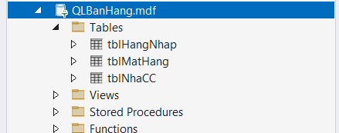
Thao tác thêm xóa sửa “Mặt hàng”:
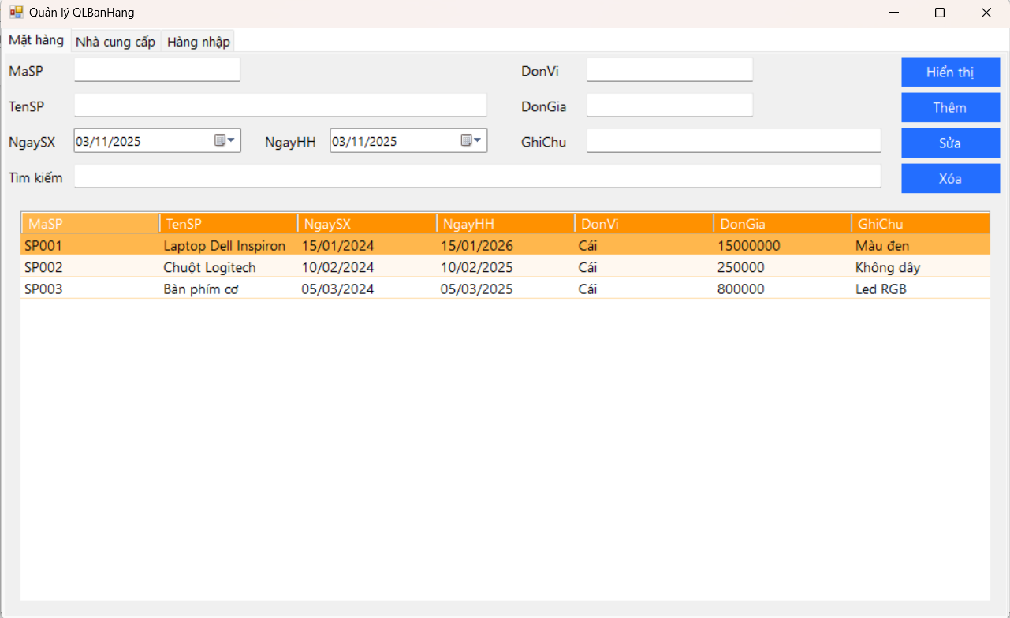
Thêm dữ liệu mặt hang:
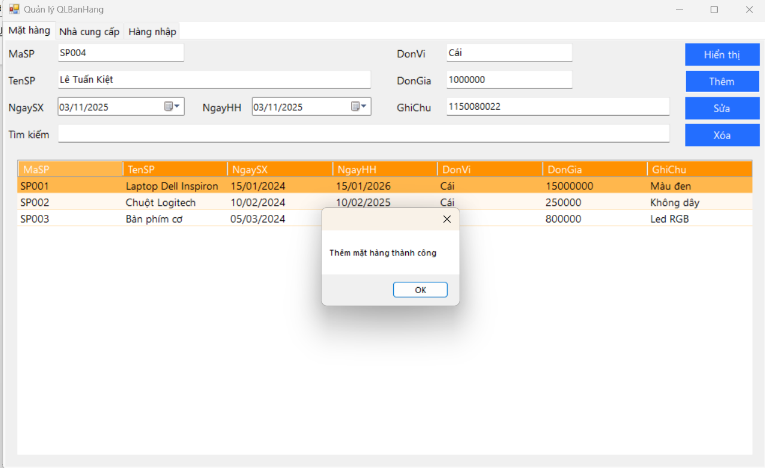
Kết quả
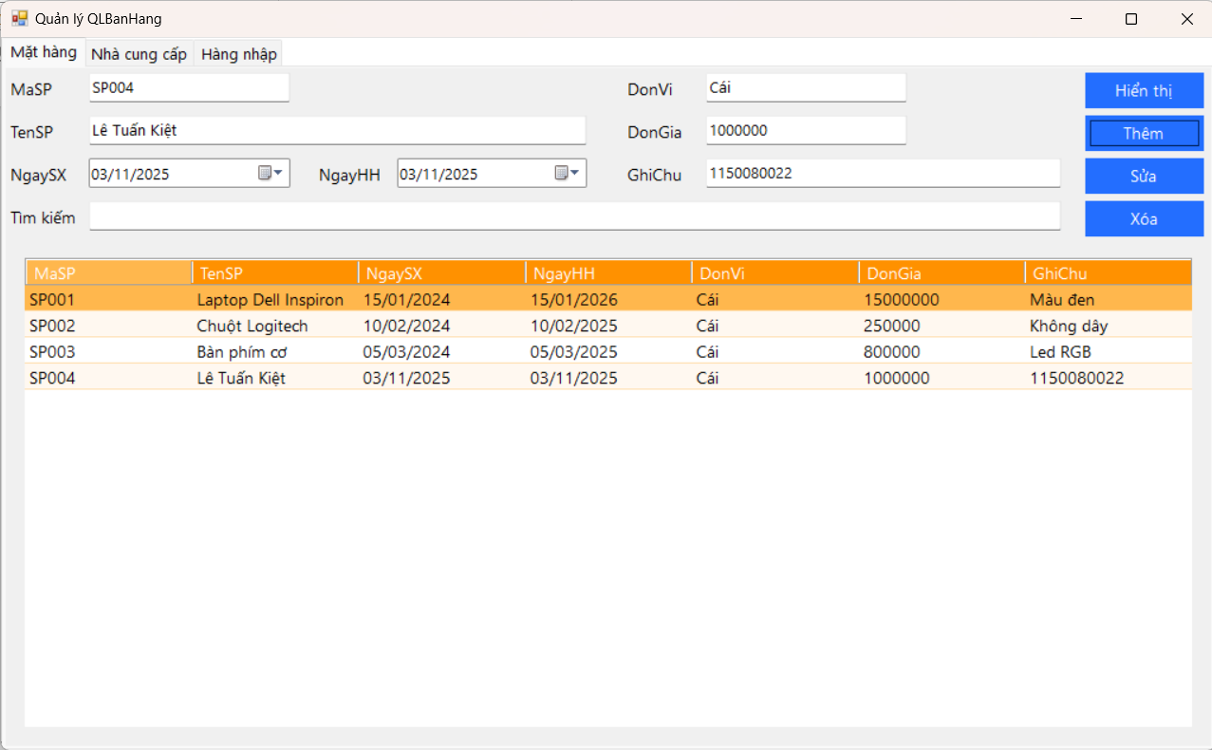
Sửa thông tin DonGia
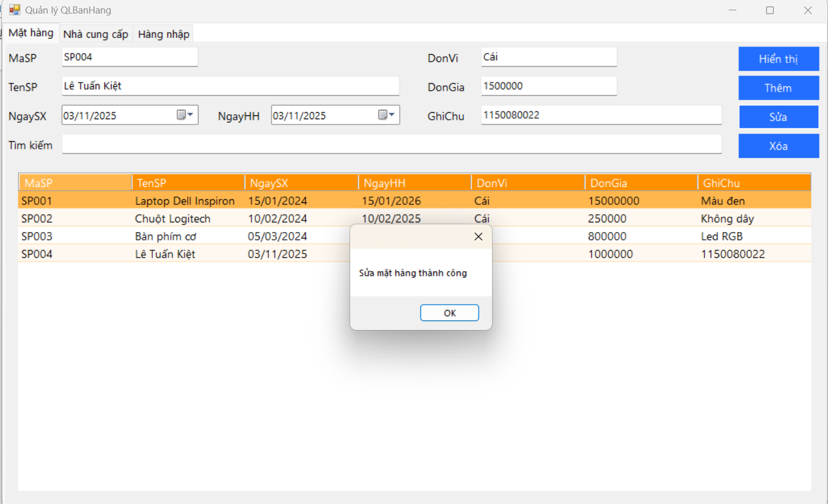
Kết quả
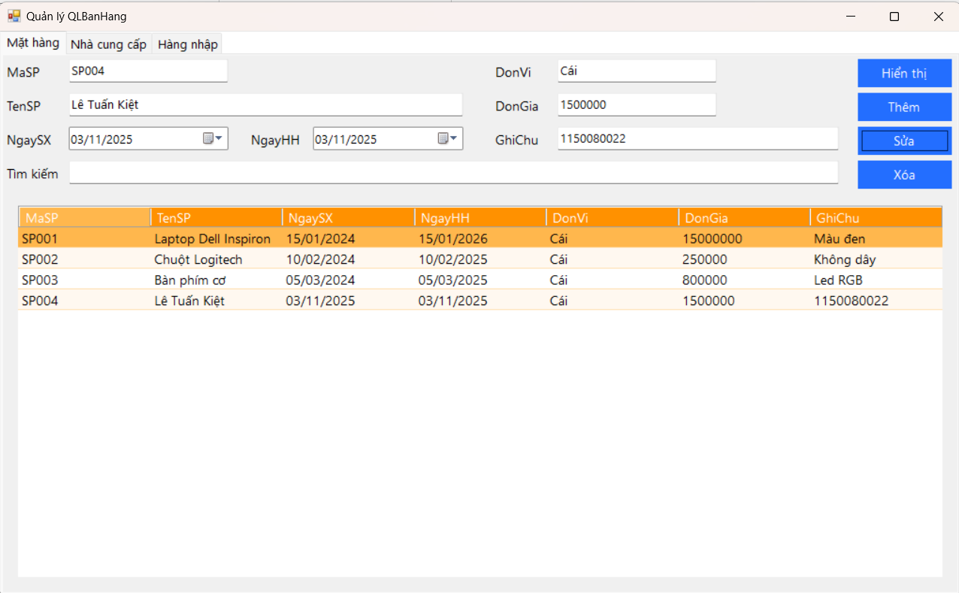
Xóa
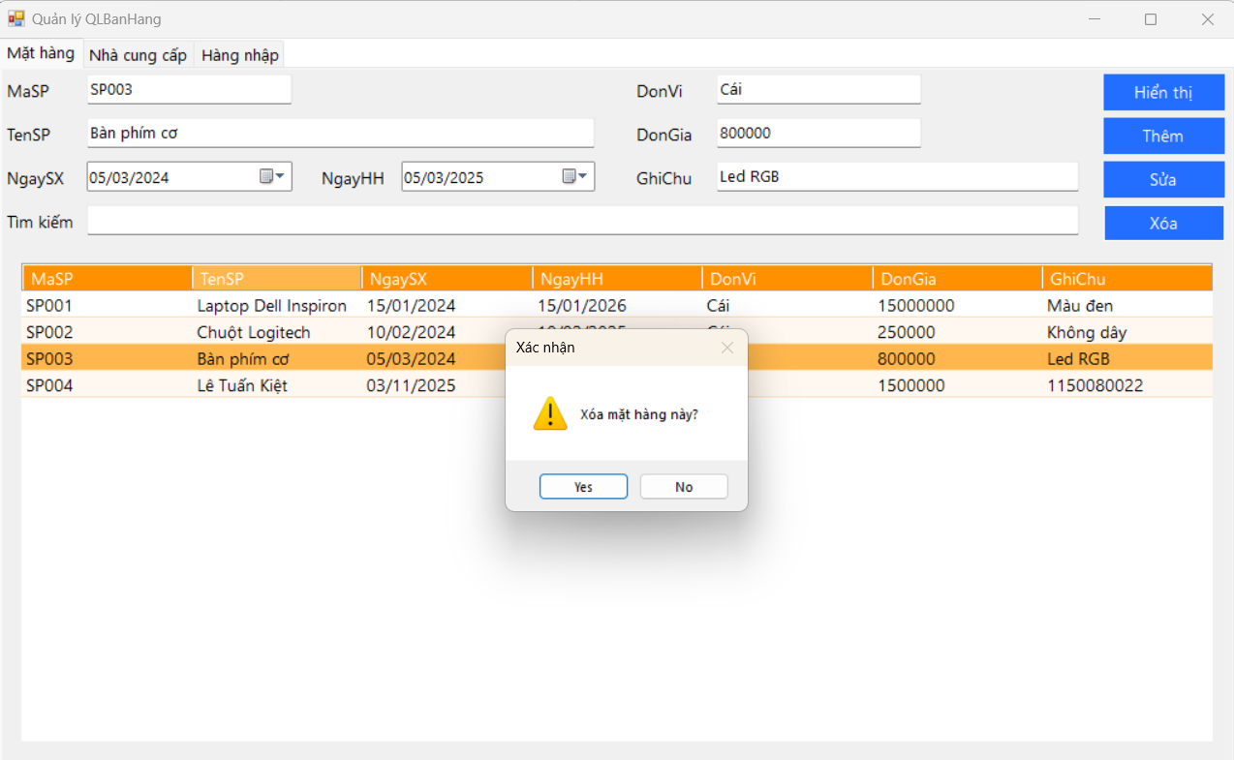
Thông báo rang buộc:
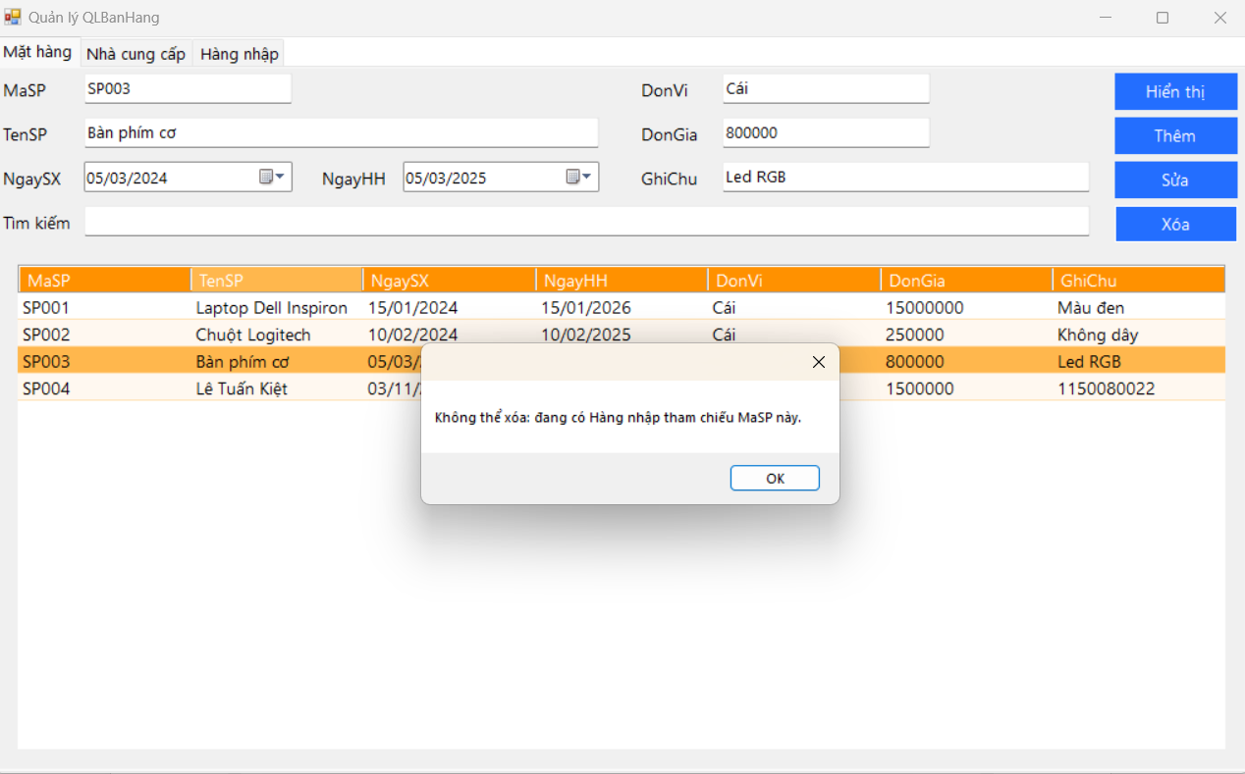
Thêm Nhà cung cấp
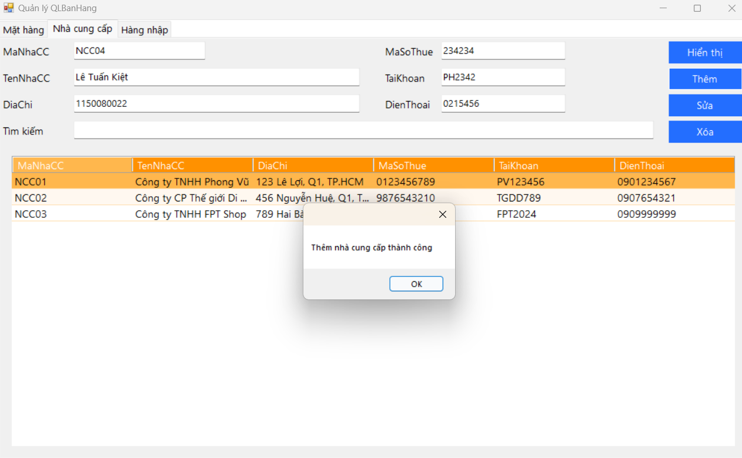
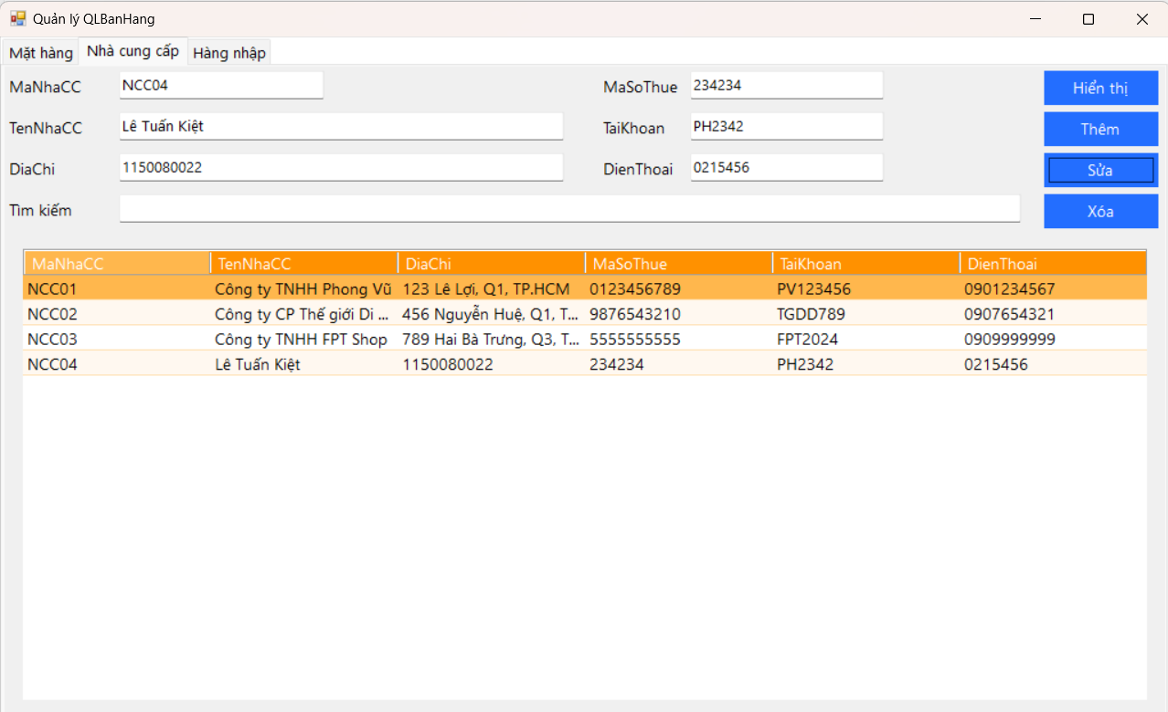
Sửa MaSoThue
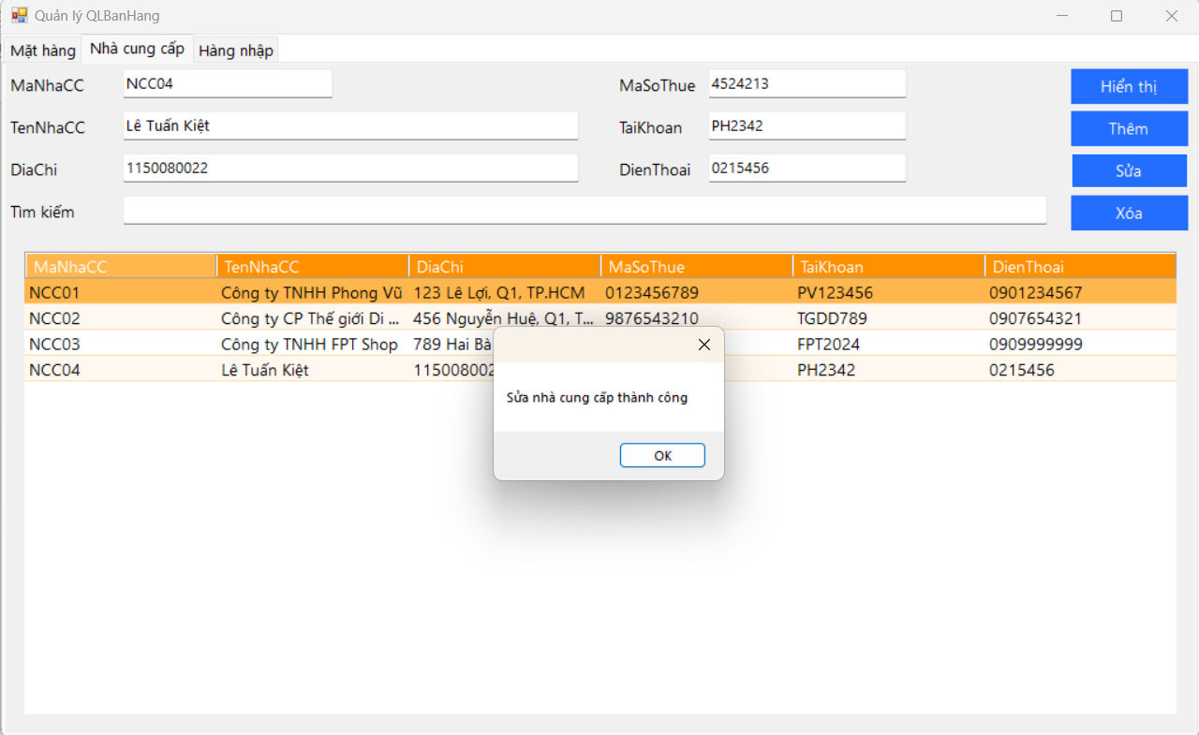
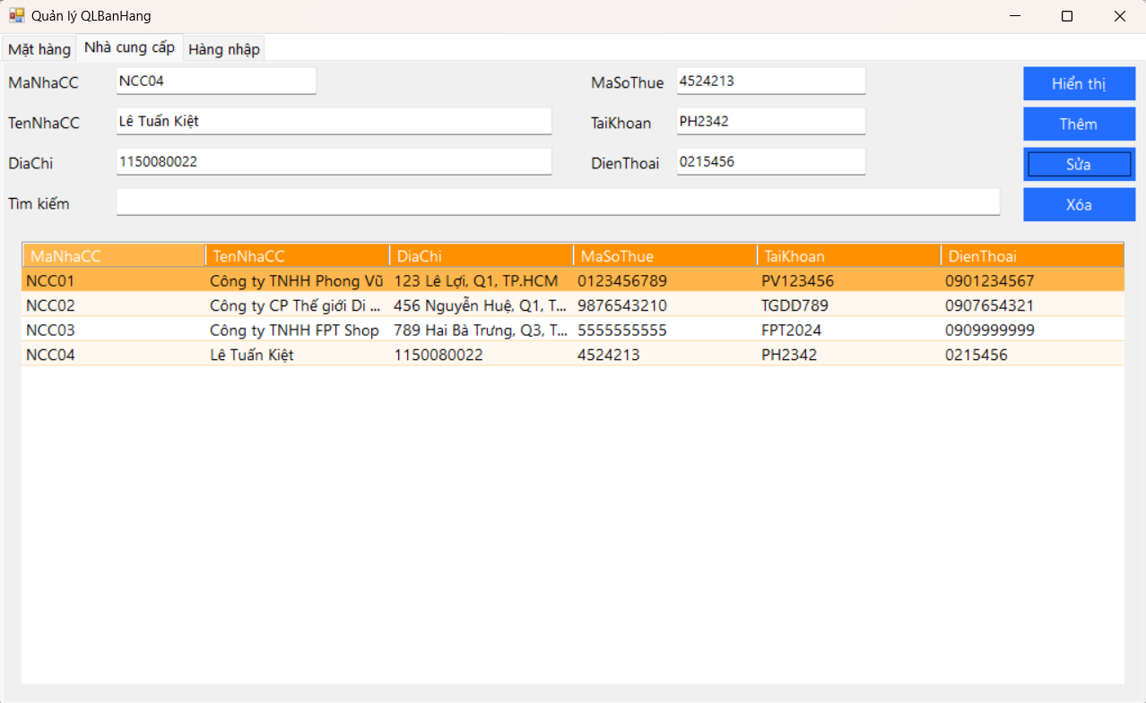
Xóa nhà cung cấp
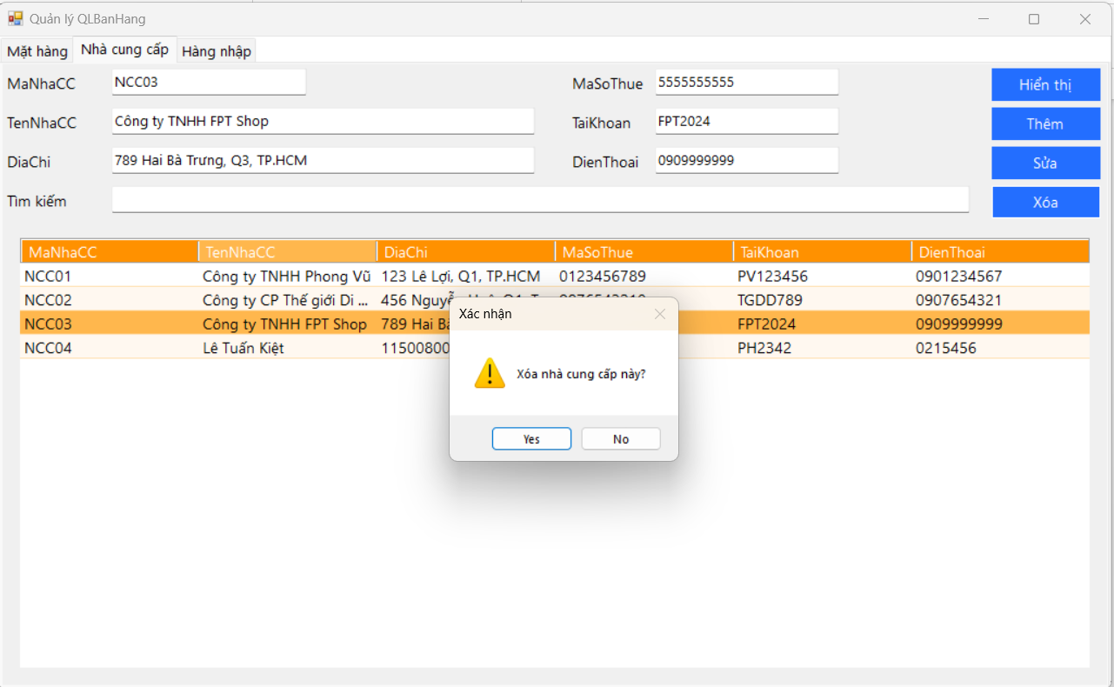
Thông báo rang buộc
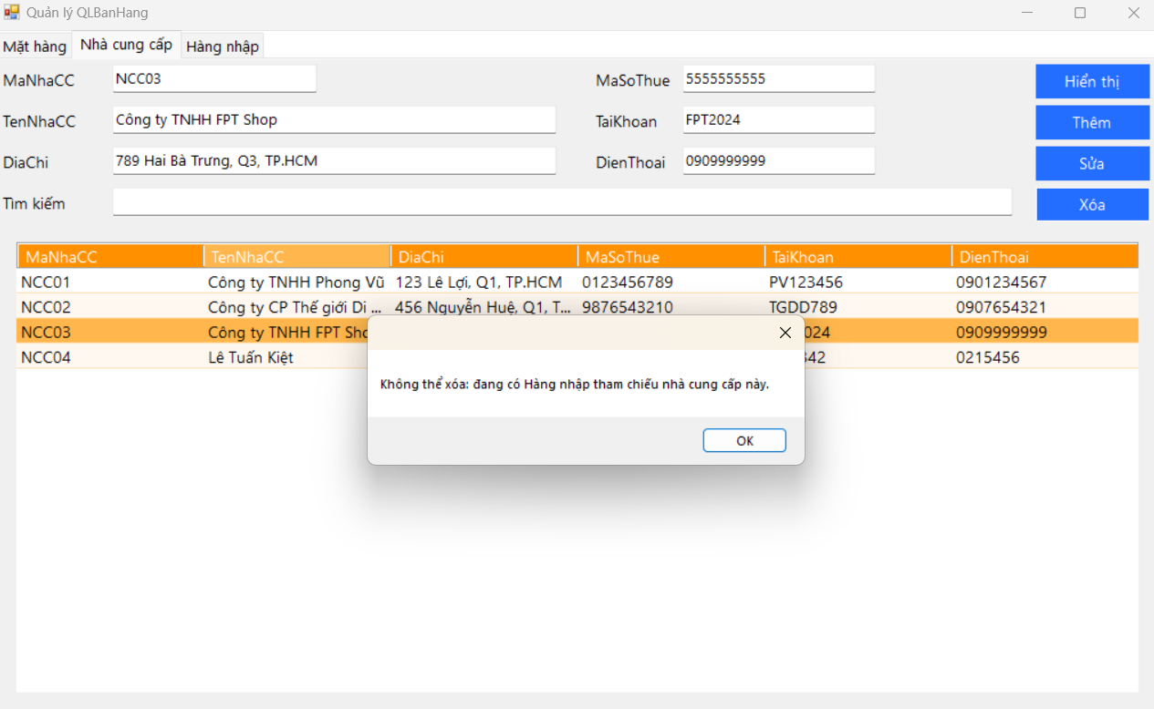
Thêm Hàng nhập
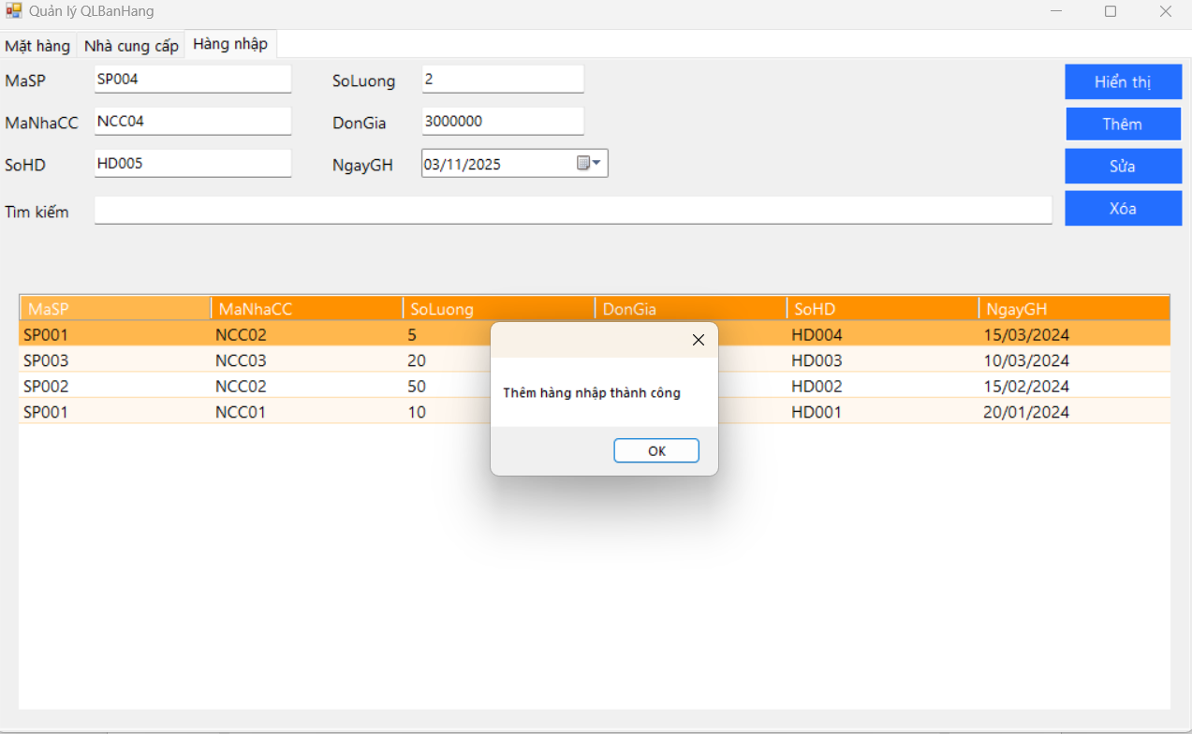
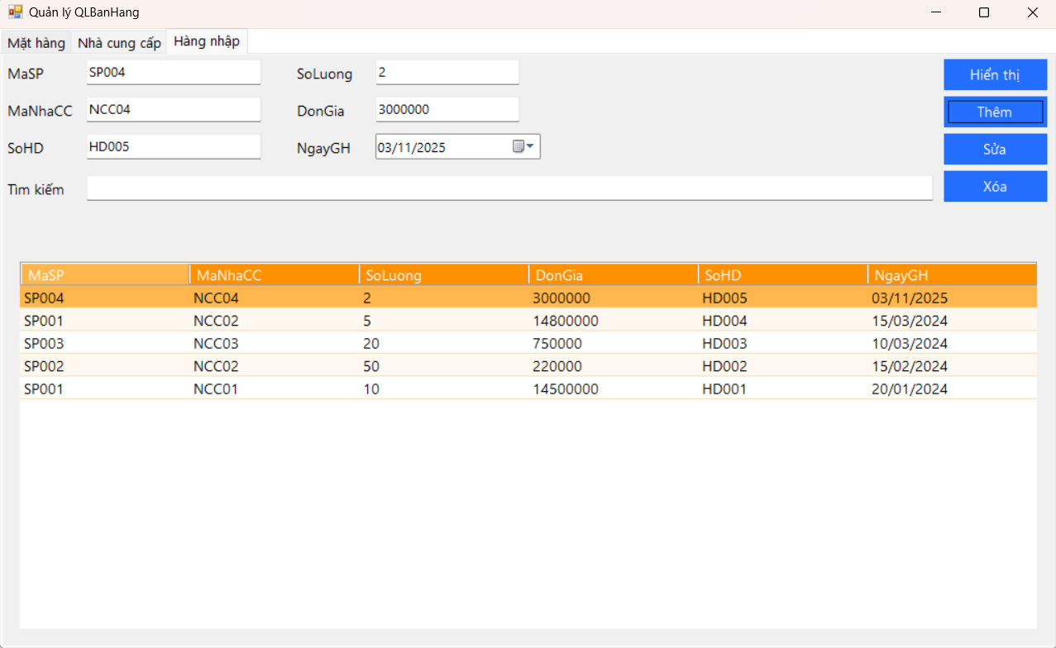
Sửa hang nhập
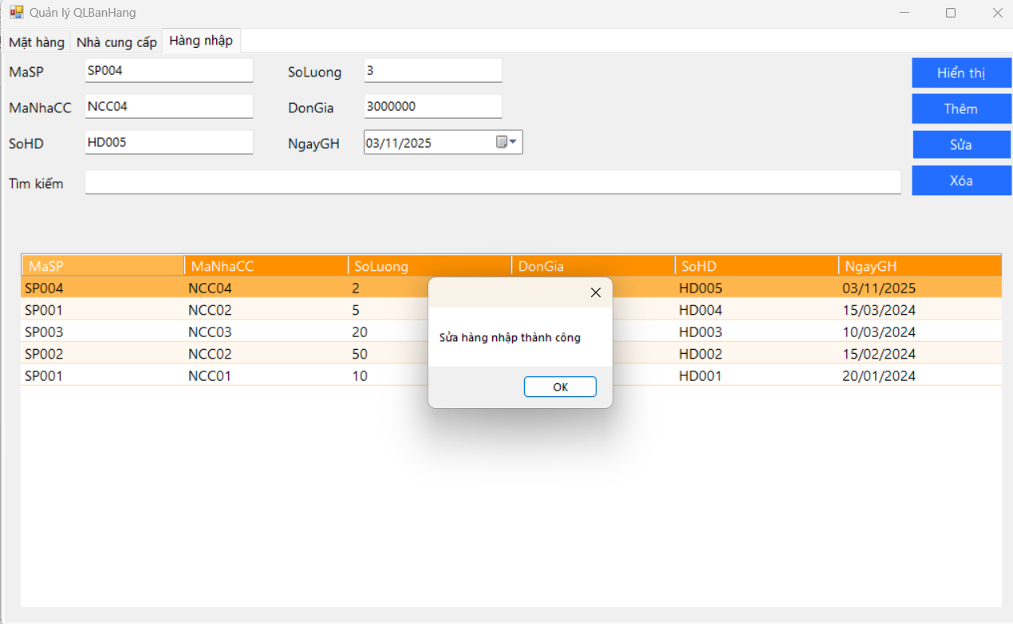
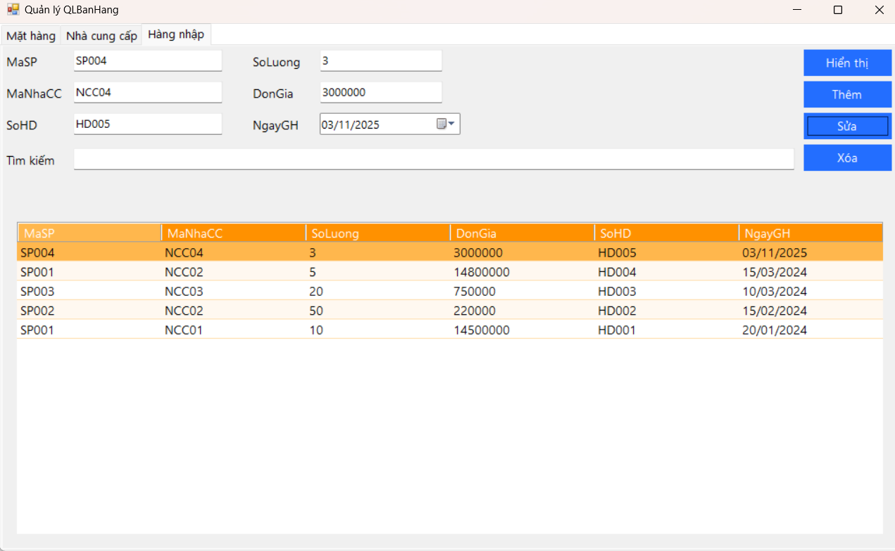
Xóa hang nhập
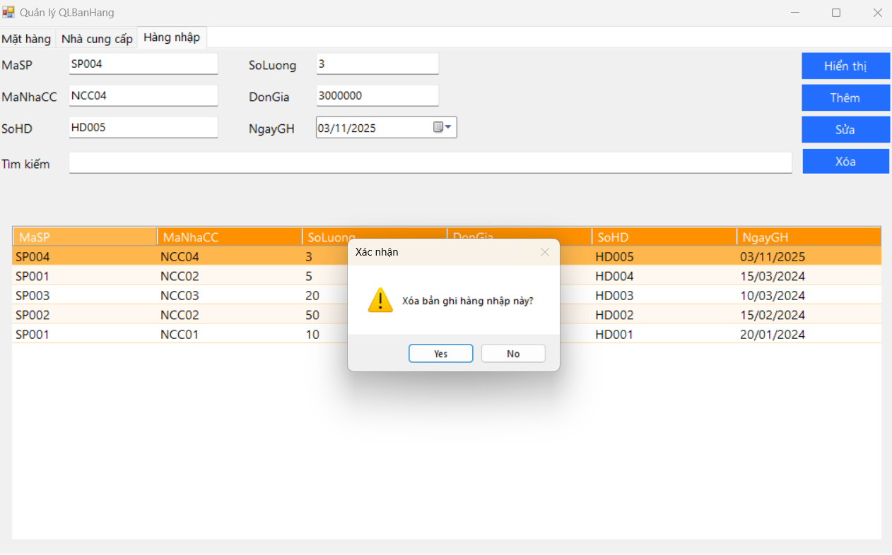
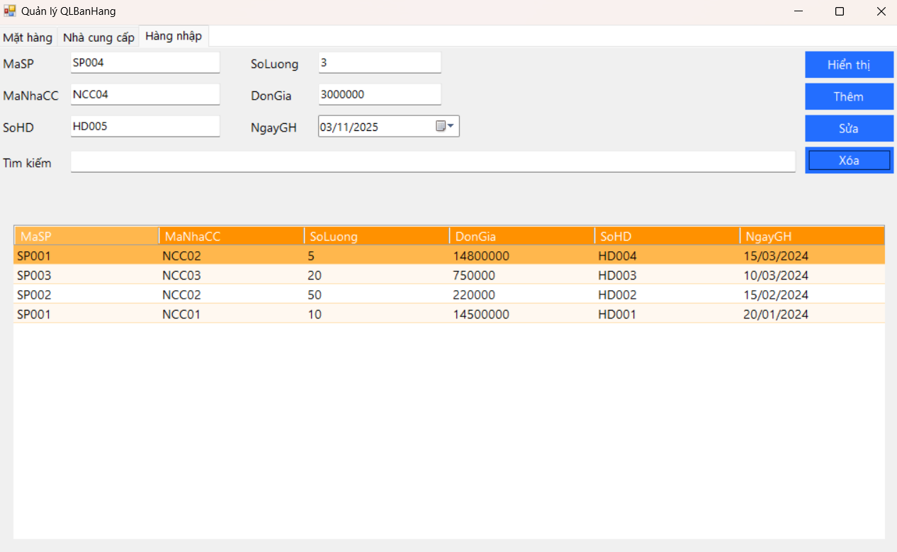
Xóa nhà cung cấp
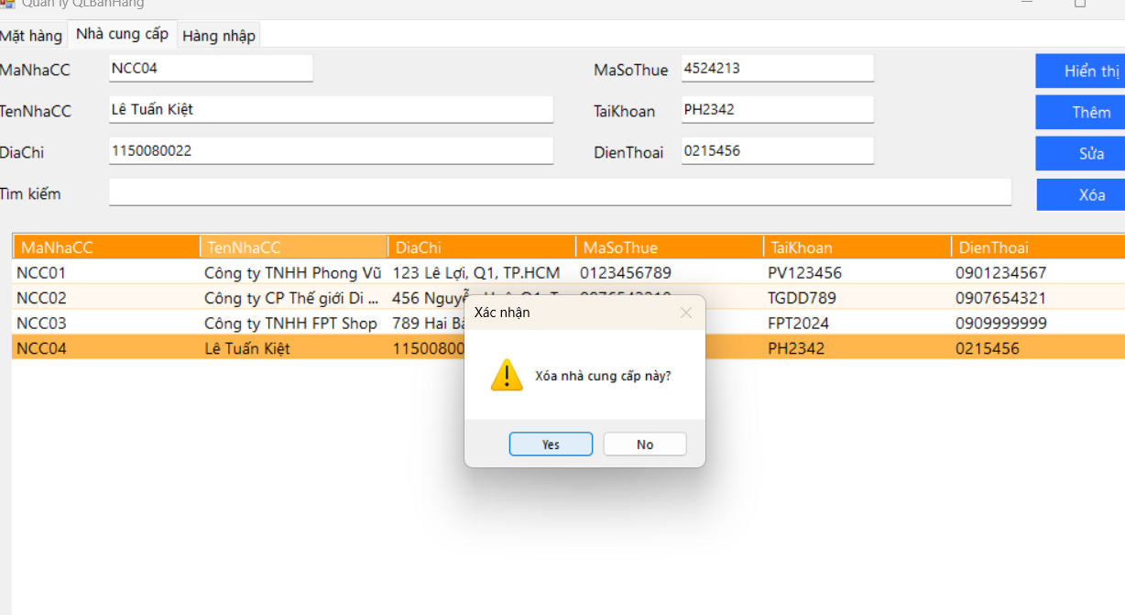
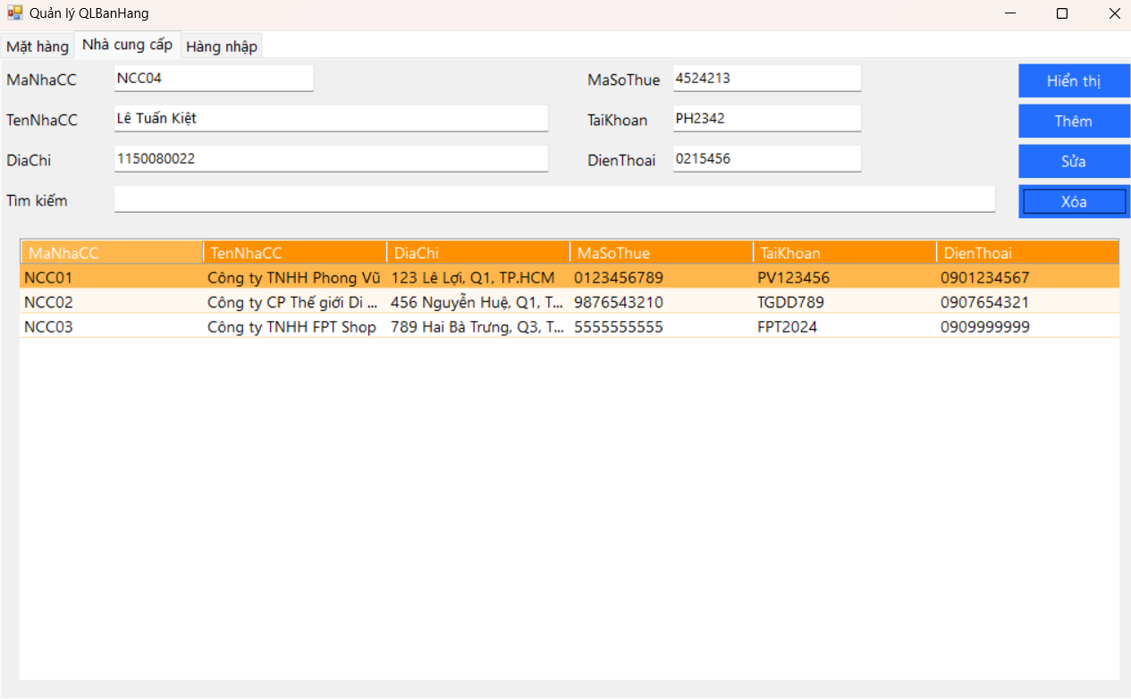
Xóa mặt hang
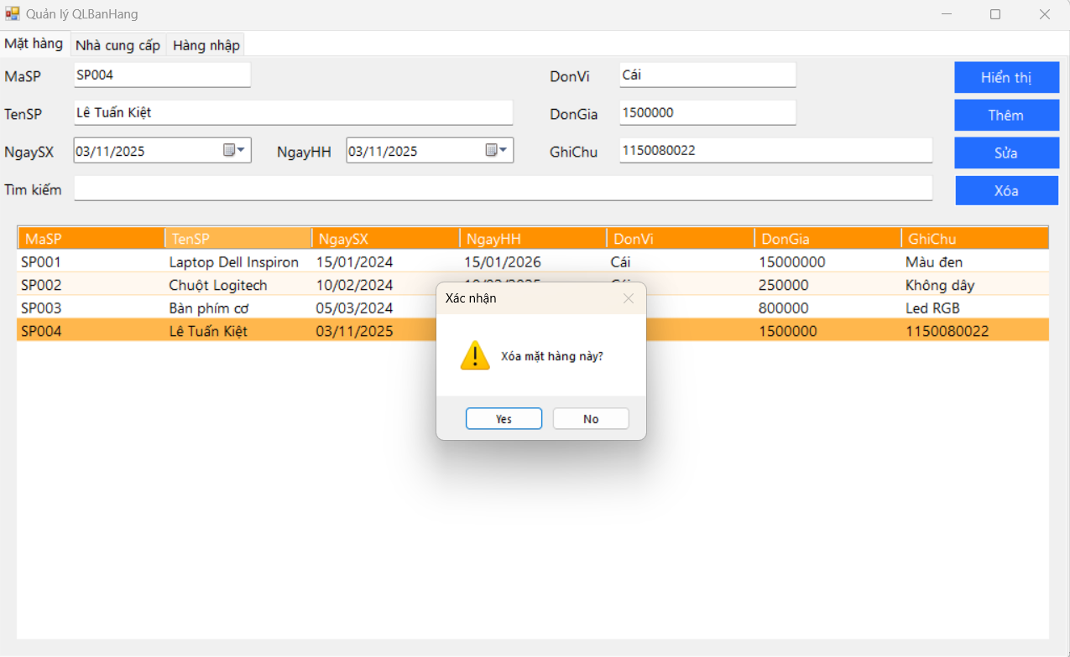
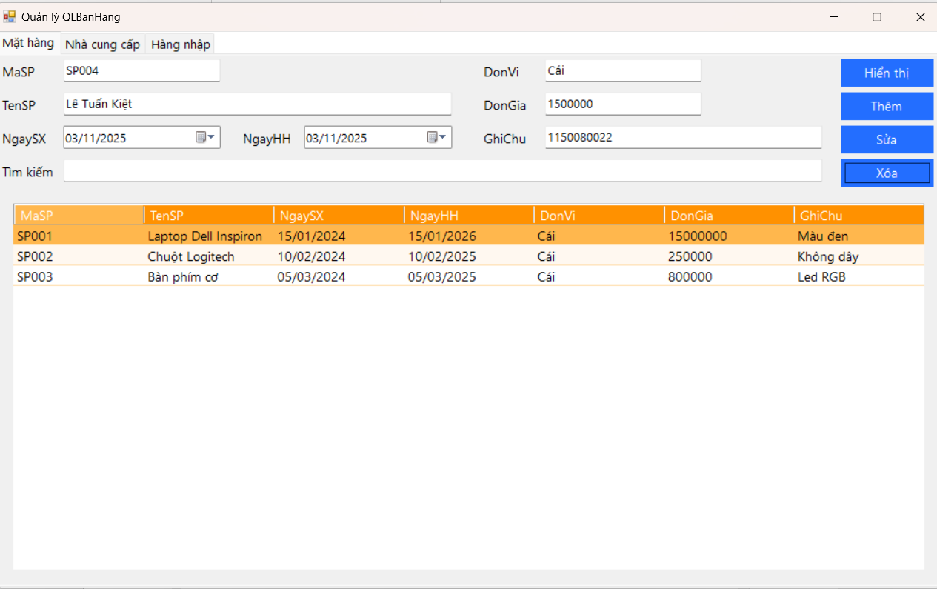
Code trong Form2.cs:
using System;
using System.Data;
using System.Data.SqlClient;
using System.Drawing;
using System.Windows.Forms;

public class Form2 : Form
{
// KẾT NỐI LOCALDB VỚI FILE .MDF
private const string CONN_STR =
@"Data Source=(LocalDB)\MSSQLLocalDB;
AttachDbFilename=|DataDirectory|\QLBanHang.mdf;
Integrated Security=True;
Connect Timeout=30";

private TabControl tabs;

private TextBox mhMa, mhTen, mhDonVi, mhDonGia, mhGhiChu, mhSearch;
private DateTimePicker mhNSX, mhNHH;
private Button mhShow, mhAdd, mhEdit, mhDel;
private DataGridView mhGrid;

private TextBox nccMa, nccTen, nccDiaChi, nccMST, nccTK, nccDT, nccSearch;
private Button nccShow, nccAdd, nccEdit, nccDel;
private DataGridView nccGrid;

private TextBox hnMaSP, hnMaNCC, hnSoHD, hnSoLuong, hnDonGia, hnSearch;
private DateTimePicker hnNgayGH;
private Button hnShow, hnAdd, hnEdit, hnDel;
private DataGridView hnGrid;

public Form2()
{
// đảm bảo |DataDirectory| = thư mục chạy exe (bin\Debug/Release)
AppDomain.CurrentDomain.SetData("DataDirectory", Application.StartupPath);

Text = "Quản lý QLBanHang";
StartPosition = FormStartPosition.CenterScreen;
Size = new Size(1040, 640);
BackColor = Color.White;
Font = new Font("Segoe UI", 10);

tabs = new TabControl { Dock = DockStyle.Fill };
tabs.TabPages.Add(BuildMatHangTab());
tabs.TabPages.Add(BuildNhaCCTab());
tabs.TabPages.Add(BuildHangNhapTab());
Controls.Add(tabs);

LoadMatHang();
LoadNhaCC();
LoadHangNhap();
}

private TabPage BuildMatHangTab()
{
var page = new TabPage("Mặt hàng");
var top = new Panel { Dock = DockStyle.Top, Height = 160, Padding = new Padding(16) };
var gridWrap = new Panel { Dock = DockStyle.Fill, Padding = new Padding(16, 0, 16, 16) };
page.Controls.Add(gridWrap);
page.Controls.Add(top);

var lblMa = new Label { Text = "MaSP", AutoSize = true, Location = new Point(0, 8) };
var lblTen = new Label { Text = "TenSP", AutoSize = true, Location = new Point(0, 44) };
var lblNSX = new Label { Text = "NgaySX", AutoSize = true, Location = new Point(0, 80) };
var lblNHH = new Label { Text = "NgayHH", AutoSize = true, Location = new Point(260, 80) };
var lblDonVi = new Label { Text = "DonVi", AutoSize = true, Location = new Point(520, 8) };
var lblDonGia = new Label { Text = "DonGia", AutoSize = true, Location = new Point(520, 44) };
var lblGhiChu = new Label { Text = "GhiChu", AutoSize = true, Location = new Point(520, 80) };

mhMa = new TextBox { Location = new Point(70, 4), Width = 170, MaxLength = 5 };
mhTen = new TextBox { Location = new Point(70, 40), Width = 420, MaxLength = 30 };
mhNSX = new DateTimePicker { Location = new Point(70, 76), Width = 170, Format = DateTimePickerFormat.Short };
mhNHH = new DateTimePicker { Location = new Point(330, 76), Width = 160, Format = DateTimePickerFormat.Short };
mhDonVi = new TextBox { Location = new Point(590, 4), Width = 170, MaxLength = 10 };
mhDonGia = new TextBox { Location = new Point(590, 40), Width = 170 };
mhGhiChu = new TextBox { Location = new Point(590, 76), Width = 300, MaxLength = 200 };

mhShow = NiceBtn("Hiển thị", new Point(910, 4), (s, e) => LoadMatHang());
mhAdd = NiceBtn("Thêm", new Point(910, 40), (s, e) => MH_Add());
mhEdit = NiceBtn("Sửa", new Point(910, 76), (s, e) => MH_Edit());
mhDel = NiceBtn("Xóa", new Point(910, 112), (s, e) => MH_Del());

var lblSearch = new Label { Text = "Tìm kiếm", AutoSize = true, Location = new Point(0, 116) };
mhSearch = new TextBox { Location = new Point(70, 112), Width = 820 };
mhSearch.TextChanged += (s, e) => FilterGrid(mhGrid, mhSearch.Text, new[] { "MaSP", "TenSP", "DonVi", "GhiChu" });

top.Controls.AddRange(new Control[] { lblMa, lblTen, lblNSX, lblNHH, lblDonVi, lblDonGia, lblGhiChu,
mhMa, mhTen, mhNSX, mhNHH, mhDonVi, mhDonGia, mhGhiChu, mhShow, mhAdd, mhEdit, mhDel, lblSearch, mhSearch });

mhGrid = MakeGrid();
mhGrid.CellClick += (s, e) =>
{
if (e.RowIndex < 0 || e.RowIndex >= mhGrid.Rows.Count) return;
var r = mhGrid.Rows[e.RowIndex];
mhMa.Text = (r.Cells["MaSP"].Value?.ToString() ?? "").Trim();
mhTen.Text = r.Cells["TenSP"].Value?.ToString() ?? "";
DateTime d1, d2;
DateTime.TryParse(r.Cells["NgaySX"].Value?.ToString(), out d1);
DateTime.TryParse(r.Cells["NgayHH"].Value?.ToString(), out d2);
mhNSX.Value = d1 == default ? DateTime.Today : d1;
mhNHH.Value = d2 == default ? DateTime.Today : d2;
mhDonVi.Text = r.Cells["DonVi"].Value?.ToString() ?? "";
mhDonGia.Text = r.Cells["DonGia"].Value?.ToString() ?? "";
mhGhiChu.Text = r.Cells["GhiChu"].Value?.ToString() ?? "";
};
gridWrap.Controls.Add(mhGrid);
return page;
}

private TabPage BuildNhaCCTab()
{
var page = new TabPage("Nhà cung cấp");
var top = new Panel { Dock = DockStyle.Top, Height = 160, Padding = new Padding(16) };
var gridWrap = new Panel { Dock = DockStyle.Fill, Padding = new Padding(16, 0, 16, 16) };
page.Controls.Add(gridWrap);
page.Controls.Add(top);

var lblMa = new Label { Text = "MaNhaCC", AutoSize = true, Location = new Point(0, 8) };
var lblTen = new Label { Text = "TenNhaCC", AutoSize = true, Location = new Point(0, 44) };
var lblDiaChi = new Label { Text = "DiaChi", AutoSize = true, Location = new Point(0, 80) };
var lblMST = new Label { Text = "MaSoThue", AutoSize = true, Location = new Point(520, 8) };
var lblTK = new Label { Text = "TaiKhoan", AutoSize = true, Location = new Point(520, 44) };
var lblDT = new Label { Text = "DienThoai", AutoSize = true, Location = new Point(520, 80) };

nccMa = new TextBox { Location = new Point(100, 4), Width = 180, MaxLength = 5 };
nccTen = new TextBox { Location = new Point(100, 40), Width = 390, MaxLength = 50 };
nccDiaChi = new TextBox { Location = new Point(100, 76), Width = 390, MaxLength = 200 };
nccMST = new TextBox { Location = new Point(600, 4), Width = 170, MaxLength = 15 };
nccTK = new TextBox { Location = new Point(600, 40), Width = 170, MaxLength = 15 };
nccDT = new TextBox { Location = new Point(600, 76), Width = 170, MaxLength = 11 };

nccShow = NiceBtn("Hiển thị", new Point(910, 4), (s, e) => LoadNhaCC());
nccAdd = NiceBtn("Thêm", new Point(910, 40), (s, e) => NCC_Add());
nccEdit = NiceBtn("Sửa", new Point(910, 76), (s, e) => NCC_Edit());
nccDel = NiceBtn("Xóa", new Point(910, 112), (s, e) => NCC_Del());

var lblSearch = new Label { Text = "Tìm kiếm", AutoSize = true, Location = new Point(0, 116) };
nccSearch = new TextBox { Location = new Point(100, 112), Width = 790 };
nccSearch.TextChanged += (s, e) => FilterGrid(nccGrid, nccSearch.Text, new[] { "MaNhaCC", "TenNhaCC", "DiaChi", "MaSoThue", "TaiKhoan", "DienThoai" });

top.Controls.AddRange(new Control[] { lblMa, lblTen, lblDiaChi, lblMST, lblTK, lblDT,
nccMa, nccTen, nccDiaChi, nccMST, nccTK, nccDT, nccShow, nccAdd, nccEdit, nccDel, lblSearch, nccSearch });

nccGrid = MakeGrid();
nccGrid.CellClick += (s, e) =>
{
if (e.RowIndex < 0 || e.RowIndex >= nccGrid.Rows.Count) return;
var r = nccGrid.Rows[e.RowIndex];
nccMa.Text = (r.Cells["MaNhaCC"].Value?.ToString() ?? "").Trim();
nccTen.Text = r.Cells["TenNhaCC"].Value?.ToString() ?? "";
nccDiaChi.Text = r.Cells["DiaChi"].Value?.ToString() ?? "";
nccMST.Text = r.Cells["MaSoThue"].Value?.ToString() ?? "";
nccTK.Text = r.Cells["TaiKhoan"].Value?.ToString() ?? "";
nccDT.Text = r.Cells["DienThoai"].Value?.ToString() ?? "";
};
gridWrap.Controls.Add(nccGrid);
return page;
}

private TabPage BuildHangNhapTab()
{
var page = new TabPage("Hàng nhập");
var top = new Panel { Dock = DockStyle.Top, Height = 200, Padding = new Padding(16) };
var gridWrap = new Panel { Dock = DockStyle.Fill, Padding = new Padding(16, 0, 16, 16) };
page.Controls.Add(gridWrap);
page.Controls.Add(top);

var lblMaSP = new Label { Text = "MaSP", AutoSize = true, Location = new Point(0, 8) };
var lblMaNCC = new Label { Text = "MaNhaCC", AutoSize = true, Location = new Point(0, 44) };
var lblSoHD = new Label { Text = "SoHD", AutoSize = true, Location = new Point(0, 80) };
var lblSL = new Label { Text = "SoLuong", AutoSize = true, Location = new Point(280, 8) };
var lblDG = new Label { Text = "DonGia", AutoSize = true, Location = new Point(280, 44) };
var lblNGH = new Label { Text = "NgayGH", AutoSize = true, Location = new Point(280, 80) };

hnMaSP = new TextBox { Location = new Point(80, 4), Width = 170, MaxLength = 5 };
hnMaNCC = new TextBox { Location = new Point(80, 40), Width = 170, MaxLength = 5 };
hnSoHD = new TextBox { Location = new Point(80, 76), Width = 170, MaxLength = 10 };
hnSoLuong = new TextBox { Location = new Point(360, 4), Width = 140 };
hnDonGia = new TextBox { Location = new Point(360, 40), Width = 140 };
hnNgayGH = new DateTimePicker { Location = new Point(360, 76), Width = 160, Format = DateTimePickerFormat.Short };

hnShow = NiceBtn("Hiển thị", new Point(910, 4), (s, e) => LoadHangNhap());
hnAdd = NiceBtn("Thêm", new Point(910, 40), (s, e) => HN_Add());
hnEdit = NiceBtn("Sửa", new Point(910, 76), (s, e) => HN_Edit());
hnDel = NiceBtn("Xóa", new Point(910, 112), (s, e) => HN_Del());

var lblSearch = new Label { Text = "Tìm kiếm", AutoSize = true, Location = new Point(0, 120) };
hnSearch = new TextBox { Location = new Point(80, 116), Width = 820 };
hnSearch.TextChanged += (s, e) => FilterGrid(hnGrid, hnSearch.Text, new[] { "MaSP", "MaNhaCC", "SoHD" });

top.Controls.AddRange(new Control[] { lblMaSP, lblMaNCC, lblSoHD, lblSL, lblDG, lblNGH,
hnMaSP, hnMaNCC, hnSoHD, hnSoLuong, hnDonGia, hnNgayGH, hnShow, hnAdd, hnEdit, hnDel, lblSearch, hnSearch });

hnGrid = MakeGrid();
hnGrid.CellClick += (s, e) =>
{
if (e.RowIndex < 0 || e.RowIndex >= hnGrid.Rows.Count) return;
var r = hnGrid.Rows[e.RowIndex];
hnMaSP.Text = (r.Cells["MaSP"].Value?.ToString() ?? "").Trim();
hnMaNCC.Text = (r.Cells["MaNhaCC"].Value?.ToString() ?? "").Trim();
hnSoHD.Text = r.Cells["SoHD"].Value?.ToString() ?? "";
hnSoLuong.Text = r.Cells["SoLuong"].Value?.ToString() ?? "";
hnDonGia.Text = r.Cells["DonGia"].Value?.ToString() ?? "";
DateTime d;
DateTime.TryParse(r.Cells["NgayGH"].Value?.ToString(), out d);
hnNgayGH.Value = d == default ? DateTime.Today : d;
};
gridWrap.Controls.Add(hnGrid);
return page;
}

private DataGridView MakeGrid()
{
var grid = new DataGridView
{
Dock = DockStyle.Fill,
ReadOnly = true,
AllowUserToAddRows = false,
AutoSizeColumnsMode = DataGridViewAutoSizeColumnsMode.Fill,
SelectionMode = DataGridViewSelectionMode.FullRowSelect,
BackgroundColor = Color.White,
BorderStyle = BorderStyle.None,
RowHeadersVisible = false,
EnableHeadersVisualStyles = false,
CellBorderStyle = DataGridViewCellBorderStyle.SingleHorizontal,
GridColor = Color.FromArgb(255, 224, 178), // viền nhạt cam
};

// Header cam đậm, chữ trắng
grid.ColumnHeadersDefaultCellStyle = new DataGridViewCellStyle
{
BackColor = Color.FromArgb(255, 145, 0),
ForeColor = Color.White,
Font = new Font("Segoe UI", 10, FontStyle.Bold)
};

// Dòng thường
grid.DefaultCellStyle = new DataGridViewCellStyle
{
Font = new Font("Segoe UI", 10),
SelectionBackColor = Color.FromArgb(255, 183, 77), // CAM khi chọn
SelectionForeColor = Color.Black
};

// Dòng xen kẽ nền ngà để dễ nhìn
grid.AlternatingRowsDefaultCellStyle = new DataGridViewCellStyle
{
BackColor = Color.FromArgb(255, 248, 240) // cam rất nhạt
};

return grid;
}

private Button NiceBtn(string text, Point location, EventHandler onClick)
{
var b = new Button
{
Text = text,
Location = location,
Width = 100,
Height = 30,
BackColor = Color.FromArgb(35, 110, 255),
ForeColor = Color.White,
FlatStyle = FlatStyle.Flat
};
b.FlatAppearance.BorderSize = 0;
b.Click += onClick;
return b;
}

private void FilterGrid(DataGridView grid, string keyword, string[] cols)
{
if (grid?.DataSource is DataTable dt)
{
var k = (keyword ?? "").Replace("'", "''");
if (string.IsNullOrWhiteSpace(k)) { dt.DefaultView.RowFilter = ""; return; }
var parts = new System.Collections.Generic.List<string>();
foreach (var c in cols) parts.Add($"CONVERT([{c}], System.String) LIKE '%{k}%'");
dt.DefaultView.RowFilter = string.Join(" OR ", parts);
}
}

private void LoadMatHang()
{
using (var conn = new SqlConnection(CONN_STR))
using (var da = new SqlDataAdapter("SELECT MaSP, TenSP, NgaySX, NgayHH, DonVi, DonGia, GhiChu FROM tblMatHang ORDER BY MaSP", conn))
{
var tbl = new DataTable();
try { da.Fill(tbl); mhGrid.DataSource = tbl; }
catch (Exception ex) { MessageBox.Show("Lỗi tải Mặt hàng: " + ex.Message); }
}
}

private void LoadNhaCC()
{
using (var conn = new SqlConnection(CONN_STR))
using (var da = new SqlDataAdapter("SELECT MaNhaCC, TenNhaCC, DiaChi, MaSoThue, TaiKhoan, DienThoai FROM tblNhaCC ORDER BY MaNhaCC", conn))
{
var tbl = new DataTable();
try { da.Fill(tbl); nccGrid.DataSource = tbl; }
catch (Exception ex) { MessageBox.Show("Lỗi tải Nhà cung cấp: " + ex.Message); }
}
}

private void LoadHangNhap()
{
using (var conn = new SqlConnection(CONN_STR))
using (var da = new SqlDataAdapter("SELECT MaSP, MaNhaCC, SoLuong, DonGia, SoHD, NgayGH FROM tblHangNhap ORDER BY NgayGH DESC, SoHD", conn))
{
var tbl = new DataTable();
try { da.Fill(tbl); hnGrid.DataSource = tbl; }
catch (Exception ex) { MessageBox.Show("Lỗi tải Hàng nhập: " + ex.Message); }
}
}

private bool TryParseDouble(string s, out double v) => double.TryParse((s ?? "").Replace(",", "").Trim(), out v);
private bool TryParseInt(string s, out int v) => int.TryParse((s ?? "").Trim(), out v);

private void MH_Add()
{
if (string.IsNullOrWhiteSpace(mhMa.Text)) { MessageBox.Show("MaSP không được trống"); mhMa.Focus(); return; }
if (string.IsNullOrWhiteSpace(mhTen.Text)) { MessageBox.Show("TenSP không được trống"); mhTen.Focus(); return; }
if (!TryParseDouble(mhDonGia.Text, out var donGia)) { MessageBox.Show("DonGia không hợp lệ"); mhDonGia.Focus(); return; }

using (var conn = new SqlConnection(CONN_STR))
using (var cmd = new SqlCommand(
"INSERT INTO tblMatHang (MaSP, TenSP, NgaySX, NgayHH, DonVi, DonGia, GhiChu) VALUES (@MaSP, @TenSP, @NgaySX, @NgayHH, @DonVi, @DonGia, @GhiChu)", conn))
{
cmd.Parameters.Add("@MaSP", SqlDbType.NChar, 5).Value = mhMa.Text.Trim();
cmd.Parameters.Add("@TenSP", SqlDbType.NVarChar, 30).Value = mhTen.Text.Trim();
cmd.Parameters.Add("@NgaySX", SqlDbType.Date).Value = mhNSX.Value.Date;
cmd.Parameters.Add("@NgayHH", SqlDbType.Date).Value = mhNHH.Value.Date;
cmd.Parameters.Add("@DonVi", SqlDbType.NVarChar, 10).Value = mhDonVi.Text.Trim();
cmd.Parameters.Add("@DonGia", SqlDbType.Float).Value = donGia;
cmd.Parameters.Add("@GhiChu", SqlDbType.NVarChar, 200).Value = mhGhiChu.Text.Trim();
try { conn.Open(); cmd.ExecuteNonQuery(); MessageBox.Show("Thêm mặt hàng thành công"); LoadMatHang(); }
catch (SqlException ex) when (ex.Number == 2627 || ex.Number == 2601) { MessageBox.Show("MaSP đã tồn tại"); }
catch (Exception ex) { MessageBox.Show("Lỗi thêm mặt hàng: " + ex.Message); }
}
}

private void MH_Edit()
{
if (string.IsNullOrWhiteSpace(mhMa.Text)) { MessageBox.Show("Chọn MaSP để sửa"); return; }
if (string.IsNullOrWhiteSpace(mhTen.Text)) { MessageBox.Show("TenSP không được trống"); mhTen.Focus(); return; }
if (!TryParseDouble(mhDonGia.Text, out var donGia)) { MessageBox.Show("DonGia không hợp lệ"); mhDonGia.Focus(); return; }

using (var conn = new SqlConnection(CONN_STR))
using (var cmd = new SqlCommand(
"UPDATE tblMatHang SET TenSP=@TenSP, NgaySX=@NgaySX, NgayHH=@NgayHH, DonVi=@DonVi, DonGia=@DonGia, GhiChu=@GhiChu WHERE MaSP=@MaSP", conn))
{
cmd.Parameters.Add("@TenSP", SqlDbType.NVarChar, 30).Value = mhTen.Text.Trim();
cmd.Parameters.Add("@NgaySX", SqlDbType.Date).Value = mhNSX.Value.Date;
cmd.Parameters.Add("@NgayHH", SqlDbType.Date).Value = mhNHH.Value.Date;
cmd.Parameters.Add("@DonVi", SqlDbType.NVarChar, 10).Value = mhDonVi.Text.Trim();
cmd.Parameters.Add("@DonGia", SqlDbType.Float).Value = donGia;
cmd.Parameters.Add("@GhiChu", SqlDbType.NVarChar, 200).Value = mhGhiChu.Text.Trim();
cmd.Parameters.Add("@MaSP", SqlDbType.NChar, 5).Value = mhMa.Text.Trim();
try { conn.Open(); var n = cmd.ExecuteNonQuery(); if (n > 0) { MessageBox.Show("Sửa mặt hàng thành công"); LoadMatHang(); } else MessageBox.Show("Không tìm thấy MaSP"); }
catch (Exception ex) { MessageBox.Show("Lỗi sửa mặt hàng: " + ex.Message); }
}
}

private void MH_Del()
{
if (string.IsNullOrWhiteSpace(mhMa.Text)) { MessageBox.Show("Chọn MaSP để xóa"); return; }
if (MessageBox.Show("Xóa mặt hàng này?", "Xác nhận", MessageBoxButtons.YesNo, MessageBoxIcon.Warning) == DialogResult.No) return;

using (var conn = new SqlConnection(CONN_STR))
using (var cmd = new SqlCommand("DELETE FROM tblMatHang WHERE MaSP=@MaSP", conn))
{
cmd.Parameters.Add("@MaSP", SqlDbType.NChar, 5).Value = mhMa.Text.Trim();
try { conn.Open(); var n = cmd.ExecuteNonQuery(); if (n > 0) { MessageBox.Show("Xóa mặt hàng thành công"); LoadMatHang(); } else MessageBox.Show("Không tìm thấy MaSP"); }
catch (SqlException ex) when (ex.Number == 547) { MessageBox.Show("Không thể xóa: đang có Hàng nhập tham chiếu MaSP này."); }
catch (Exception ex) { MessageBox.Show("Lỗi xóa mặt hàng: " + ex.Message); }
}
}

private void NCC_Add()
{
if (string.IsNullOrWhiteSpace(nccMa.Text)) { MessageBox.Show("MaNhaCC không được trống"); nccMa.Focus(); return; }
if (string.IsNullOrWhiteSpace(nccTen.Text)) { MessageBox.Show("TenNhaCC không được trống"); nccTen.Focus(); return; }

using (var conn = new SqlConnection(CONN_STR))
using (var cmd = new SqlCommand(
"INSERT INTO tblNhaCC (MaNhaCC, TenNhaCC, DiaChi, MaSoThue, TaiKhoan, DienThoai) VALUES (@Ma, @Ten, @DiaChi, @MST, @TK, @DT)", conn))
{
cmd.Parameters.Add("@Ma", SqlDbType.NChar, 5).Value = nccMa.Text.Trim();
cmd.Parameters.Add("@Ten", SqlDbType.NVarChar, 50).Value = nccTen.Text.Trim();
cmd.Parameters.Add("@DiaChi", SqlDbType.NVarChar, 200).Value = nccDiaChi.Text.Trim();
cmd.Parameters.Add("@MST", SqlDbType.NVarChar, 15).Value = nccMST.Text.Trim();
cmd.Parameters.Add("@TK", SqlDbType.NVarChar, 15).Value = nccTK.Text.Trim();
cmd.Parameters.Add("@DT", SqlDbType.NVarChar, 11).Value = nccDT.Text.Trim();
try { conn.Open(); cmd.ExecuteNonQuery(); MessageBox.Show("Thêm nhà cung cấp thành công"); LoadNhaCC(); }
catch (SqlException ex) when (ex.Number == 2627 || ex.Number == 2601) { MessageBox.Show("MaNhaCC đã tồn tại"); }
catch (Exception ex) { MessageBox.Show("Lỗi thêm nhà cung cấp: " + ex.Message); }
}
}

private void NCC_Edit()
{
if (string.IsNullOrWhiteSpace(nccMa.Text)) { MessageBox.Show("Chọn MaNhaCC để sửa"); return; }

using (var conn = new SqlConnection(CONN_STR))
using (var cmd = new SqlCommand(
"UPDATE tblNhaCC SET TenNhaCC=@Ten, DiaChi=@DiaChi, MaSoThue=@MST, TaiKhoan=@TK, DienThoai=@DT WHERE MaNhaCC=@Ma", conn))
{
cmd.Parameters.Add("@Ten", SqlDbType.NVarChar, 50).Value = nccTen.Text.Trim();
cmd.Parameters.Add("@DiaChi", SqlDbType.NVarChar, 200).Value = nccDiaChi.Text.Trim();
cmd.Parameters.Add("@MST", SqlDbType.NVarChar, 15).Value = nccMST.Text.Trim();
cmd.Parameters.Add("@TK", SqlDbType.NVarChar, 15).Value = nccTK.Text.Trim();
cmd.Parameters.Add("@DT", SqlDbType.NVarChar, 11).Value = nccDT.Text.Trim();
cmd.Parameters.Add("@Ma", SqlDbType.NChar, 5).Value = nccMa.Text.Trim();
try { conn.Open(); var n = cmd.ExecuteNonQuery(); if (n > 0) { MessageBox.Show("Sửa nhà cung cấp thành công"); LoadNhaCC(); } else MessageBox.Show("Không tìm thấy MaNhaCC"); }
catch (Exception ex) { MessageBox.Show("Lỗi sửa nhà cung cấp: " + ex.Message); }
}
}

private void NCC_Del()
{
if (string.IsNullOrWhiteSpace(nccMa.Text)) { MessageBox.Show("Chọn MaNhaCC để xóa"); return; }
if (MessageBox.Show("Xóa nhà cung cấp này?", "Xác nhận", MessageBoxButtons.YesNo, MessageBoxIcon.Warning) == DialogResult.No) return;

using (var conn = new SqlConnection(CONN_STR))
using (var cmd = new SqlCommand("DELETE FROM tblNhaCC WHERE MaNhaCC=@Ma", conn))
{
cmd.Parameters.Add("@Ma", SqlDbType.NChar, 5).Value = nccMa.Text.Trim();
try { conn.Open(); var n = cmd.ExecuteNonQuery(); if (n > 0) { MessageBox.Show("Xóa nhà cung cấp thành công"); LoadNhaCC(); } else MessageBox.Show("Không tìm thấy MaNhaCC"); }
catch (SqlException ex) when (ex.Number == 547) { MessageBox.Show("Không thể xóa: đang có Hàng nhập tham chiếu nhà cung cấp này."); }
catch (Exception ex) { MessageBox.Show("Lỗi xóa nhà cung cấp: " + ex.Message); }
}
}

private void HN_Add()
{
if (string.IsNullOrWhiteSpace(hnMaSP.Text) || string.IsNullOrWhiteSpace(hnMaNCC.Text) || string.IsNullOrWhiteSpace(hnSoHD.Text))
{ MessageBox.Show("MaSP, MaNhaCC, SoHD không được trống"); return; }
if (!TryParseInt(hnSoLuong.Text, out var sl) || sl < 0) { MessageBox.Show("SoLuong không hợp lệ"); hnSoLuong.Focus(); return; }
if (!TryParseDouble(hnDonGia.Text, out var dg) || dg < 0) { MessageBox.Show("DonGia không hợp lệ"); hnDonGia.Focus(); return; }

using (var conn = new SqlConnection(CONN_STR))
using (var cmd = new SqlCommand(
"INSERT INTO tblHangNhap (MaSP, MaNhaCC, SoLuong, DonGia, SoHD, NgayGH) VALUES (@MaSP, @MaNCC, @SL, @DG, @SoHD, @NgayGH)", conn))
{
cmd.Parameters.Add("@MaSP", SqlDbType.NChar, 5).Value = hnMaSP.Text.Trim();
cmd.Parameters.Add("@MaNCC", SqlDbType.NChar, 5).Value = hnMaNCC.Text.Trim();
cmd.Parameters.Add("@SL", SqlDbType.Int).Value = sl;
cmd.Parameters.Add("@DG", SqlDbType.Float).Value = dg;
cmd.Parameters.Add("@SoHD", SqlDbType.NVarChar, 10).Value = hnSoHD.Text.Trim();
cmd.Parameters.Add("@NgayGH", SqlDbType.Date).Value = hnNgayGH.Value.Date;
try { conn.Open(); cmd.ExecuteNonQuery(); MessageBox.Show("Thêm hàng nhập thành công"); LoadHangNhap(); }
catch (SqlException ex) when (ex.Number == 2627 || ex.Number == 2601) { MessageBox.Show("Bản ghi đã tồn tại (trùng MaSP + MaNhaCC + SoHD)"); }
catch (SqlException ex) when (ex.Number == 547) { MessageBox.Show("FK lỗi: MaSP/MaNhaCC không tồn tại trong danh mục"); }
catch (Exception ex) { MessageBox.Show("Lỗi thêm hàng nhập: " + ex.Message); }
}
}

private void HN_Edit()
{
if (string.IsNullOrWhiteSpace(hnMaSP.Text) || string.IsNullOrWhiteSpace(hnMaNCC.Text) || string.IsNullOrWhiteSpace(hnSoHD.Text))
{ MessageBox.Show("Chọn MaSP, MaNhaCC, SoHD để sửa"); return; }
if (!TryParseInt(hnSoLuong.Text, out var sl) || sl < 0) { MessageBox.Show("SoLuong không hợp lệ"); return; }
if (!TryParseDouble(hnDonGia.Text, out var dg) || dg < 0) { MessageBox.Show("DonGia không hợp lệ"); return; }

using (var conn = new SqlConnection(CONN_STR))
using (var cmd = new SqlCommand(
"UPDATE tblHangNhap SET SoLuong=@SL, DonGia=@DG, NgayGH=@NgayGH WHERE MaSP=@MaSP AND MaNhaCC=@MaNCC AND SoHD=@SoHD", conn))
{
cmd.Parameters.Add("@SL", SqlDbType.Int).Value = sl;
cmd.Parameters.Add("@DG", SqlDbType.Float).Value = dg;
cmd.Parameters.Add("@NgayGH", SqlDbType.Date).Value = hnNgayGH.Value.Date;
cmd.Parameters.Add("@MaSP", SqlDbType.NChar, 5).Value = hnMaSP.Text.Trim();
cmd.Parameters.Add("@MaNCC", SqlDbType.NChar, 5).Value = hnMaNCC.Text.Trim();
cmd.Parameters.Add("@SoHD", SqlDbType.NVarChar, 10).Value = hnSoHD.Text.Trim();
try { conn.Open(); var n = cmd.ExecuteNonQuery(); if (n > 0) { MessageBox.Show("Sửa hàng nhập thành công"); LoadHangNhap(); } else MessageBox.Show("Không tìm thấy bản ghi để sửa"); }
catch (Exception ex) { MessageBox.Show("Lỗi sửa hàng nhập: " + ex.Message); }
}
}

private void HN_Del()
{
if (string.IsNullOrWhiteSpace(hnMaSP.Text) || string.IsNullOrWhiteSpace(hnMaNCC.Text) || string.IsNullOrWhiteSpace(hnSoHD.Text))
{ MessageBox.Show("Chọn MaSP, MaNhaCC, SoHD để xóa"); return; }
if (MessageBox.Show("Xóa bản ghi hàng nhập này?", "Xác nhận", MessageBoxButtons.YesNo, MessageBoxIcon.Warning) == DialogResult.No) return;

using (var conn = new SqlConnection(CONN_STR))
using (var cmd = new SqlCommand(
"DELETE FROM tblHangNhap WHERE MaSP=@MaSP AND MaNhaCC=@MaNCC AND SoHD=@SoHD", conn))
{
cmd.Parameters.Add("@MaSP", SqlDbType.NChar, 5).Value = hnMaSP.Text.Trim();
cmd.Parameters.Add("@MaNCC", SqlDbType.NChar, 5).Value = hnMaNCC.Text.Trim();
cmd.Parameters.Add("@SoHD", SqlDbType.NVarChar, 10).Value = hnSoHD.Text.Trim();
try { conn.Open(); var n = cmd.ExecuteNonQuery(); if (n > 0) { MessageBox.Show("Xóa hàng nhập thành công"); LoadHangNhap(); } else MessageBox.Show("Không tìm thấy bản ghi để xóa"); }
catch (Exception ex) { MessageBox.Show("Lỗi xóa hàng nhập: " + ex.Message); }
}
}
}
Stored procedure:
CREATE PROCEDURE sp_ThemMatHang
@MaSP NCHAR(5),
@TenSP NVARCHAR(30),
@NgaySX DATE,
@NgayHH DATE,
@DonVi NVARCHAR(10),
@DonGia FLOAT,
@GhiChu NVARCHAR(200)
AS
BEGIN
INSERT INTO tblMatHang VALUES (@MaSP, @TenSP, @NgaySX, @NgayHH, @DonVi, @DonGia, @GhiChu)
END
GO
CREATE PROCEDURE sp_SuaMatHang
@MaSP NCHAR(5),
@TenSP NVARCHAR(30),
@NgaySX DATE,
@NgayHH DATE,
@DonVi NVARCHAR(10),
@DonGia FLOAT,
@GhiChu NVARCHAR(200)
AS
BEGIN
UPDATE tblMatHang
SET TenSP = @TenSP, NgaySX = @NgaySX, NgayHH = @NgayHH,
DonVi = @DonVi, DonGia = @DonGia, GhiChu = @GhiChu
WHERE MaSP = @MaSP
END
GO
CREATE PROCEDURE sp_XoaMatHang
@MaSP NCHAR(5)
AS
BEGIN
DELETE FROM tblMatHang WHERE MaSP = @MaSP
END
GO
CREATE PROCEDURE sp_ThemNhaCC
@MaNhaCC NCHAR(5),
@TenNhaCC NVARCHAR(50),
@DiaChi NVARCHAR(200),
@MaSoThue NVARCHAR(15),
@TaiKhoan NVARCHAR(15),
@DienThoai NVARCHAR(11)
AS
BEGIN
INSERT INTO tblNhaCC VALUES
(@MaNhaCC, @TenNhaCC, @DiaChi, @MaSoThue, @TaiKhoan, @DienThoai)
END
GO
CREATE PROCEDURE sp_SuaNhaCC
@MaNhaCC NCHAR(5),
@TenNhaCC NVARCHAR(50),
@DiaChi NVARCHAR(200),
@MaSoThue NVARCHAR(15),
@TaiKhoan NVARCHAR(15),
@DienThoai NVARCHAR(11)
AS
BEGIN
UPDATE tblNhaCC
SET TenNhaCC = @TenNhaCC, DiaChi = @DiaChi,
MaSoThue = @MaSoThue, TaiKhoan = @TaiKhoan, DienThoai = @DienThoai
WHERE MaNhaCC = @MaNhaCC
END
GO
CREATE PROCEDURE sp_XoaNhaCC
@MaNhaCC NCHAR(5)
AS
BEGIN
DELETE FROM tblNhaCC WHERE MaNhaCC = @MaNhaCC
END
GO
CREATE PROCEDURE sp_ThemHangNhap
@MaSP NCHAR(5),
@MaNhaCC NCHAR(5),
@SoLuong INT,
@DonGia FLOAT,
@SoHD NVARCHAR(10),
@NgayGH DATE
AS
BEGIN
INSERT INTO tblHangNhap VALUES
(@MaSP, @MaNhaCC, @SoLuong, @DonGia, @SoHD, @NgayGH)
END
GO
CREATE PROCEDURE sp_SuaHangNhap
@MaSP NCHAR(5),
@MaNhaCC NCHAR(5),
@SoHD NVARCHAR(10),
@SoLuong INT,
@DonGia FLOAT,
@NgayGH DATE
AS
BEGIN
UPDATE tblHangNhap
SET SoLuong = @SoLuong,
DonGia = @DonGia,
NgayGH = @NgayGH
WHERE MaSP = @MaSP AND MaNhaCC = @MaNhaCC AND SoHD = @SoHD
END
GO
CREATE PROCEDURE sp_XoaHangNhap
@MaSP NCHAR(5),
@MaNhaCC NCHAR(5),
@SoHD NVARCHAR(10)
AS
BEGIN
DELETE FROM tblHangNhap
WHERE MaSP = @MaSP AND MaNhaCC = @MaNhaCC AND SoHD = @SoHD
END
GO
Code có procedure:
using System;
using System.Data;
using System.Data.SqlClient;
using System.Drawing;
using System.Windows.Forms;

public class Form2 : Form
{
private const string CONN_STR =
@"Data Source=(LocalDB)\MSSQLLocalDB;
AttachDbFilename=|DataDirectory|\QLBanHang.mdf;
Integrated Security=True;
Connect Timeout=30";

private TabControl tabs;
private TextBox mhMa, mhTen, mhDonVi, mhDonGia, mhGhiChu, mhSearch;
private DateTimePicker mhNSX, mhNHH;
private Button mhShow, mhAdd, mhEdit, mhDel;
private DataGridView mhGrid;

private TextBox nccMa, nccTen, nccDiaChi, nccMST, nccTK, nccDT, nccSearch;
private Button nccShow, nccAdd, nccEdit, nccDel;
private DataGridView nccGrid;

private TextBox hnMaSP, hnMaNCC, hnSoHD, hnSoLuong, hnDonGia, hnSearch;
private DateTimePicker hnNgayGH;
private Button hnShow, hnAdd, hnEdit, hnDel;
private DataGridView hnGrid;

public Form2()
{
AppDomain.CurrentDomain.SetData("DataDirectory", Application.StartupPath);
Text = "Quản lý QLBanHang";
StartPosition = FormStartPosition.CenterScreen;
Size = new Size(1040, 640);
BackColor = Color.White;
Font = new Font("Segoe UI", 10);
tabs = new TabControl { Dock = DockStyle.Fill };
tabs.TabPages.Add(BuildMatHangTab());
tabs.TabPages.Add(BuildNhaCCTab());
tabs.TabPages.Add(BuildHangNhapTab());
Controls.Add(tabs);
LoadMatHang();
LoadNhaCC();
LoadHangNhap();
}

private TabPage BuildMatHangTab()
{
var page = new TabPage("Mặt hàng");
var top = new Panel { Dock = DockStyle.Top, Height = 160, Padding = new Padding(16) };
var gridWrap = new Panel { Dock = DockStyle.Fill, Padding = new Padding(16, 0, 16, 16) };
page.Controls.Add(gridWrap);
page.Controls.Add(top);

var lblMa = new Label { Text = "MaSP", AutoSize = true, Location = new Point(0, 8) };
var lblTen = new Label { Text = "TenSP", AutoSize = true, Location = new Point(0, 44) };
var lblNSX = new Label { Text = "NgaySX", AutoSize = true, Location = new Point(0, 80) };
var lblNHH = new Label { Text = "NgayHH", AutoSize = true, Location = new Point(260, 80) };
var lblDonVi = new Label { Text = "DonVi", AutoSize = true, Location = new Point(520, 8) };
var lblDonGia = new Label { Text = "DonGia", AutoSize = true, Location = new Point(520, 44) };
var lblGhiChu = new Label { Text = "GhiChu", AutoSize = true, Location = new Point(520, 80) };

mhMa = new TextBox { Location = new Point(70, 4), Width = 170, MaxLength = 5 };
mhTen = new TextBox { Location = new Point(70, 40), Width = 420, MaxLength = 30 };
mhNSX = new DateTimePicker { Location = new Point(70, 76), Width = 170, Format = DateTimePickerFormat.Short };
mhNHH = new DateTimePicker { Location = new Point(330, 76), Width = 160, Format = DateTimePickerFormat.Short };
mhDonVi = new TextBox { Location = new Point(590, 4), Width = 170, MaxLength = 10 };
mhDonGia = new TextBox { Location = new Point(590, 40), Width = 170 };
mhGhiChu = new TextBox { Location = new Point(590, 76), Width = 300, MaxLength = 200 };

mhShow = NiceBtn("Hiển thị", new Point(910, 4), (s, e) => LoadMatHang());
mhAdd = NiceBtn("Thêm", new Point(910, 40), (s, e) => MH_Add());
mhEdit = NiceBtn("Sửa", new Point(910, 76), (s, e) => MH_Edit());
mhDel = NiceBtn("Xóa", new Point(910, 112), (s, e) => MH_Del());

var lblSearch = new Label { Text = "Tìm kiếm", AutoSize = true, Location = new Point(0, 116) };
mhSearch = new TextBox { Location = new Point(70, 112), Width = 820 };
mhSearch.TextChanged += (s, e) => FilterGrid(mhGrid, mhSearch.Text, new[] { "MaSP", "TenSP", "DonVi", "GhiChu" });

top.Controls.AddRange(new Control[] { lblMa, lblTen, lblNSX, lblNHH, lblDonVi, lblDonGia, lblGhiChu,
mhMa, mhTen, mhNSX, mhNHH, mhDonVi, mhDonGia, mhGhiChu, mhShow, mhAdd, mhEdit, mhDel, lblSearch, mhSearch });

mhGrid = MakeGrid();
mhGrid.CellClick += (s, e) =>
{
if (e.RowIndex < 0 || e.RowIndex >= mhGrid.Rows.Count) return;
var r = mhGrid.Rows[e.RowIndex];
mhMa.Text = (r.Cells["MaSP"].Value?.ToString() ?? "").Trim();
mhTen.Text = r.Cells["TenSP"].Value?.ToString() ?? "";
DateTime d1; DateTime.TryParse(r.Cells["NgaySX"].Value?.ToString(), out d1);
DateTime d2; DateTime.TryParse(r.Cells["NgayHH"].Value?.ToString(), out d2);
mhNSX.Value = d1 == default(DateTime) ? DateTime.Today : d1;
mhNHH.Value = d2 == default(DateTime) ? DateTime.Today : d2;
mhDonVi.Text = r.Cells["DonVi"].Value?.ToString() ?? "";
mhDonGia.Text = r.Cells["DonGia"].Value?.ToString() ?? "";
mhGhiChu.Text = r.Cells["GhiChu"].Value?.ToString() ?? "";
};
gridWrap.Controls.Add(mhGrid);
return page;
}

private TabPage BuildNhaCCTab()
{
var page = new TabPage("Nhà cung cấp");
var top = new Panel { Dock = DockStyle.Top, Height = 160, Padding = new Padding(16) };
var gridWrap = new Panel { Dock = DockStyle.Fill, Padding = new Padding(16, 0, 16, 16) };
page.Controls.Add(gridWrap);
page.Controls.Add(top);

var lblMa = new Label { Text = "MaNhaCC", AutoSize = true, Location = new Point(0, 8) };
var lblTen = new Label { Text = "TenNhaCC", AutoSize = true, Location = new Point(0, 44) };
var lblDiaChi = new Label { Text = "DiaChi", AutoSize = true, Location = new Point(0, 80) };
var lblMST = new Label { Text = "MaSoThue", AutoSize = true, Location = new Point(520, 8) };
var lblTK = new Label { Text = "TaiKhoan", AutoSize = true, Location = new Point(520, 44) };
var lblDT = new Label { Text = "DienThoai", AutoSize = true, Location = new Point(520, 80) };

nccMa = new TextBox { Location = new Point(100, 4), Width = 180, MaxLength = 5 };
nccTen = new TextBox { Location = new Point(100, 40), Width = 390, MaxLength = 50 };
nccDiaChi = new TextBox { Location = new Point(100, 76), Width = 390, MaxLength = 200 };
nccMST = new TextBox { Location = new Point(600, 4), Width = 170, MaxLength = 15 };
nccTK = new TextBox { Location = new Point(600, 40), Width = 170, MaxLength = 15 };
nccDT = new TextBox { Location = new Point(600, 76), Width = 170, MaxLength = 11 };

nccShow = NiceBtn("Hiển thị", new Point(910, 4), (s, e) => LoadNhaCC());
nccAdd = NiceBtn("Thêm", new Point(910, 40), (s, e) => NCC_Add());
nccEdit = NiceBtn("Sửa", new Point(910, 76), (s, e) => NCC_Edit());
nccDel = NiceBtn("Xóa", new Point(910, 112), (s, e) => NCC_Del());

var lblSearch = new Label { Text = "Tìm kiếm", AutoSize = true, Location = new Point(0, 116) };
nccSearch = new TextBox { Location = new Point(100, 112), Width = 790 };
nccSearch.TextChanged += (s, e) => FilterGrid(nccGrid, nccSearch.Text, new[] { "MaNhaCC", "TenNhaCC", "DiaChi", "MaSoThue", "TaiKhoan", "DienThoai" });

top.Controls.AddRange(new Control[] { lblMa, lblTen, lblDiaChi, lblMST, lblTK, lblDT,
nccMa, nccTen, nccDiaChi, nccMST, nccTK, nccDT, nccShow, nccAdd, nccEdit, nccDel, lblSearch, nccSearch });

nccGrid = MakeGrid();
nccGrid.CellClick += (s, e) =>
{
if (e.RowIndex < 0 || e.RowIndex >= nccGrid.Rows.Count) return;
var r = nccGrid.Rows[e.RowIndex];
nccMa.Text = (r.Cells["MaNhaCC"].Value?.ToString() ?? "").Trim();
nccTen.Text = r.Cells["TenNhaCC"].Value?.ToString() ?? "";
nccDiaChi.Text = r.Cells["DiaChi"].Value?.ToString() ?? "";
nccMST.Text = r.Cells["MaSoThue"].Value?.ToString() ?? "";
nccTK.Text = r.Cells["TaiKhoan"].Value?.ToString() ?? "";
nccDT.Text = r.Cells["DienThoai"].Value?.ToString() ?? "";
};
gridWrap.Controls.Add(nccGrid);
return page;
}

private TabPage BuildHangNhapTab()
{
var page = new TabPage("Hàng nhập");
var top = new Panel { Dock = DockStyle.Top, Height = 200, Padding = new Padding(16) };
var gridWrap = new Panel { Dock = DockStyle.Fill, Padding = new Padding(16, 0, 16, 16) };
page.Controls.Add(gridWrap);
page.Controls.Add(top);

var lblMaSP = new Label { Text = "MaSP", AutoSize = true, Location = new Point(0, 8) };
var lblMaNCC = new Label { Text = "MaNhaCC", AutoSize = true, Location = new Point(0, 44) };
var lblSoHD = new Label { Text = "SoHD", AutoSize = true, Location = new Point(0, 80) };
var lblSL = new Label { Text = "SoLuong", AutoSize = true, Location = new Point(280, 8) };
var lblDG = new Label { Text = "DonGia", AutoSize = true, Location = new Point(280, 44) };
var lblNGH = new Label { Text = "NgayGH", AutoSize = true, Location = new Point(280, 80) };

hnMaSP = new TextBox { Location = new Point(80, 4), Width = 170, MaxLength = 5 };
hnMaNCC = new TextBox { Location = new Point(80, 40), Width = 170, MaxLength = 5 };
hnSoHD = new TextBox { Location = new Point(80, 76), Width = 170, MaxLength = 10 };
hnSoLuong = new TextBox { Location = new Point(360, 4), Width = 140 };
hnDonGia = new TextBox { Location = new Point(360, 40), Width = 140 };
hnNgayGH = new DateTimePicker { Location = new Point(360, 76), Width = 160, Format = DateTimePickerFormat.Short };

hnShow = NiceBtn("Hiển thị", new Point(910, 4), (s, e) => LoadHangNhap());
hnAdd = NiceBtn("Thêm", new Point(910, 40), (s, e) => HN_Add());
hnEdit = NiceBtn("Sửa", new Point(910, 76), (s, e) => HN_Edit());
hnDel = NiceBtn("Xóa", new Point(910, 112), (s, e) => HN_Del());

var lblSearch = new Label { Text = "Tìm kiếm", AutoSize = true, Location = new Point(0, 120) };
hnSearch = new TextBox { Location = new Point(80, 116), Width = 820 };
hnSearch.TextChanged += (s, e) => FilterGrid(hnGrid, hnSearch.Text, new[] { "MaSP", "MaNhaCC", "SoHD" });

top.Controls.AddRange(new Control[] { lblMaSP, lblMaNCC, lblSoHD, lblSL, lblDG, lblNGH,
hnMaSP, hnMaNCC, hnSoHD, hnSoLuong, hnDonGia, hnNgayGH, hnShow, hnAdd, hnEdit, hnDel, lblSearch, hnSearch });

hnGrid = MakeGrid();
hnGrid.CellClick += (s, e) =>
{
if (e.RowIndex < 0 || e.RowIndex >= hnGrid.Rows.Count) return;
var r = hnGrid.Rows[e.RowIndex];
hnMaSP.Text = (r.Cells["MaSP"].Value?.ToString() ?? "").Trim();
hnMaNCC.Text = (r.Cells["MaNhaCC"].Value?.ToString() ?? "").Trim();
hnSoHD.Text = r.Cells["SoHD"].Value?.ToString() ?? "";
hnSoLuong.Text = r.Cells["SoLuong"].Value?.ToString() ?? "";
hnDonGia.Text = r.Cells["DonGia"].Value?.ToString() ?? "";
DateTime d; DateTime.TryParse(r.Cells["NgayGH"].Value?.ToString(), out d);
hnNgayGH.Value = d == default(DateTime) ? DateTime.Today : d;
};
gridWrap.Controls.Add(hnGrid);
return page;
}

private DataGridView MakeGrid()
{
var grid = new DataGridView
{
Dock = DockStyle.Fill,
ReadOnly = true,
AllowUserToAddRows = false,
AutoSizeColumnsMode = DataGridViewAutoSizeColumnsMode.Fill,
SelectionMode = DataGridViewSelectionMode.FullRowSelect,
BackgroundColor = Color.White,
BorderStyle = BorderStyle.None,
RowHeadersVisible = false,
EnableHeadersVisualStyles = false,
CellBorderStyle = DataGridViewCellBorderStyle.SingleHorizontal,
GridColor = Color.FromArgb(255, 224, 178)
};
grid.ColumnHeadersDefaultCellStyle = new DataGridViewCellStyle
{
BackColor = Color.FromArgb(255, 145, 0),
ForeColor = Color.White,
Font = new Font("Segoe UI", 10, FontStyle.Bold)
};
grid.DefaultCellStyle = new DataGridViewCellStyle
{
Font = new Font("Segoe UI", 10),
SelectionBackColor = Color.FromArgb(255, 183, 77),
SelectionForeColor = Color.Black
};
grid.AlternatingRowsDefaultCellStyle = new DataGridViewCellStyle
{
BackColor = Color.FromArgb(255, 248, 240)
};
return grid;
}

private Button NiceBtn(string text, Point location, EventHandler onClick)
{
var b = new Button
{
Text = text,
Location = location,
Width = 100,
Height = 30,
BackColor = Color.FromArgb(35, 110, 255),
ForeColor = Color.White,
FlatStyle = FlatStyle.Flat
};
b.FlatAppearance.BorderSize = 0;
b.Click += onClick;
return b;
}

private void FilterGrid(DataGridView grid, string keyword, string[] cols)
{
if (grid != null && grid.DataSource is DataTable)
{
var dt = (DataTable)grid.DataSource;
var k = (keyword ?? "").Replace("'", "''");
if (string.IsNullOrWhiteSpace(k)) { dt.DefaultView.RowFilter = ""; return; }
var parts = new System.Collections.Generic.List<string>();
foreach (var c in cols) parts.Add(string.Format("CONVERT([{0}], System.String) LIKE '%{1}%'", c, k));
dt.DefaultView.RowFilter = string.Join(" OR ", parts.ToArray());
}
}

private void LoadMatHang()
{
using (var conn = new SqlConnection(CONN_STR))
using (var da = new SqlDataAdapter("SELECT MaSP, TenSP, NgaySX, NgayHH, DonVi, DonGia, GhiChu FROM tblMatHang ORDER BY MaSP", conn))
{
var tbl = new DataTable();
try { da.Fill(tbl); mhGrid.DataSource = tbl; }
catch (Exception ex) { MessageBox.Show("Lỗi tải Mặt hàng: " + ex.Message); }
}
}

private void LoadNhaCC()
{
using (var conn = new SqlConnection(CONN_STR))
using (var da = new SqlDataAdapter("SELECT MaNhaCC, TenNhaCC, DiaChi, MaSoThue, TaiKhoan, DienThoai FROM tblNhaCC ORDER BY MaNhaCC", conn))
{
var tbl = new DataTable();
try { da.Fill(tbl); nccGrid.DataSource = tbl; }
catch (Exception ex) { MessageBox.Show("Lỗi tải Nhà cung cấp: " + ex.Message); }
}
}

private void LoadHangNhap()
{
using (var conn = new SqlConnection(CONN_STR))
using (var da = new SqlDataAdapter("SELECT MaSP, MaNhaCC, SoLuong, DonGia, SoHD, NgayGH FROM tblHangNhap ORDER BY NgayGH DESC, SoHD", conn))
{
var tbl = new DataTable();
try { da.Fill(tbl); hnGrid.DataSource = tbl; }
catch (Exception ex) { MessageBox.Show("Lỗi tải Hàng nhập: " + ex.Message); }
}
}

private bool TryParseDouble(string s, out double v) { return double.TryParse((s ?? "").Replace(",", "").Trim(), out v); }
private bool TryParseInt(string s, out int v) { return int.TryParse((s ?? "").Trim(), out v); }

private void MH_Add()
{
if (string.IsNullOrWhiteSpace(mhMa.Text)) { MessageBox.Show("MaSP không được trống"); mhMa.Focus(); return; }
if (string.IsNullOrWhiteSpace(mhTen.Text)) { MessageBox.Show("TenSP không được trống"); mhTen.Focus(); return; }
double donGia; if (!TryParseDouble(mhDonGia.Text, out donGia)) { MessageBox.Show("DonGia không hợp lệ"); mhDonGia.Focus(); return; }

using (var conn = new SqlConnection(CONN_STR))
using (var cmd = new SqlCommand("sp_ThemMatHang", conn) { CommandType = CommandType.StoredProcedure })
{
cmd.Parameters.Add("@MaSP", SqlDbType.NChar, 5).Value = mhMa.Text.Trim();
cmd.Parameters.Add("@TenSP", SqlDbType.NVarChar, 30).Value = mhTen.Text.Trim();
cmd.Parameters.Add("@NgaySX", SqlDbType.Date).Value = mhNSX.Value.Date;
cmd.Parameters.Add("@NgayHH", SqlDbType.Date).Value = mhNHH.Value.Date;
cmd.Parameters.Add("@DonVi", SqlDbType.NVarChar, 10).Value = mhDonVi.Text.Trim();
cmd.Parameters.Add("@DonGia", SqlDbType.Float).Value = donGia;
cmd.Parameters.Add("@GhiChu", SqlDbType.NVarChar, 200).Value = mhGhiChu.Text.Trim();
try { conn.Open(); cmd.ExecuteNonQuery(); MessageBox.Show("Thêm mặt hàng thành công"); LoadMatHang(); }
catch (SqlException ex) when (ex.Number == 2627 || ex.Number == 2601) { MessageBox.Show("MaSP đã tồn tại"); }
catch (Exception ex) { MessageBox.Show("Lỗi thêm mặt hàng: " + ex.Message); }
}
}

private void MH_Edit()
{
if (string.IsNullOrWhiteSpace(mhMa.Text)) { MessageBox.Show("Chọn MaSP để sửa"); return; }
if (string.IsNullOrWhiteSpace(mhTen.Text)) { MessageBox.Show("TenSP không được trống"); mhTen.Focus(); return; }
double donGia; if (!TryParseDouble(mhDonGia.Text, out donGia)) { MessageBox.Show("DonGia không hợp lệ"); mhDonGia.Focus(); return; }

using (var conn = new SqlConnection(CONN_STR))
using (var cmd = new SqlCommand("sp_SuaMatHang", conn) { CommandType = CommandType.StoredProcedure })
{
cmd.Parameters.Add("@MaSP", SqlDbType.NChar, 5).Value = mhMa.Text.Trim();
cmd.Parameters.Add("@TenSP", SqlDbType.NVarChar, 30).Value = mhTen.Text.Trim();
cmd.Parameters.Add("@NgaySX", SqlDbType.Date).Value = mhNSX.Value.Date;
cmd.Parameters.Add("@NgayHH", SqlDbType.Date).Value = mhNHH.Value.Date;
cmd.Parameters.Add("@DonVi", SqlDbType.NVarChar, 10).Value = mhDonVi.Text.Trim();
cmd.Parameters.Add("@DonGia", SqlDbType.Float).Value = donGia;
cmd.Parameters.Add("@GhiChu", SqlDbType.NVarChar, 200).Value = mhGhiChu.Text.Trim();
try { conn.Open(); int n = cmd.ExecuteNonQuery(); if (n > 0) { MessageBox.Show("Sửa mặt hàng thành công"); LoadMatHang(); } else MessageBox.Show("Không tìm thấy MaSP"); }
catch (Exception ex) { MessageBox.Show("Lỗi sửa mặt hàng: " + ex.Message); }
}
}

private void MH_Del()
{
if (string.IsNullOrWhiteSpace(mhMa.Text)) { MessageBox.Show("Chọn MaSP để xóa"); return; }
if (MessageBox.Show("Xóa mặt hàng này?", "Xác nhận", MessageBoxButtons.YesNo, MessageBoxIcon.Warning) == DialogResult.No) return;

using (var conn = new SqlConnection(CONN_STR))
using (var cmd = new SqlCommand("sp_XoaMatHang", conn) { CommandType = CommandType.StoredProcedure })
{
cmd.Parameters.Add("@MaSP", SqlDbType.NChar, 5).Value = mhMa.Text.Trim();
try { conn.Open(); int n = cmd.ExecuteNonQuery(); if (n > 0) { MessageBox.Show("Xóa mặt hàng thành công"); LoadMatHang(); } else MessageBox.Show("Không tìm thấy MaSP"); }
catch (SqlException ex) when (ex.Number == 547) { MessageBox.Show("Không thể xóa: đang có Hàng nhập tham chiếu MaSP này."); }
catch (Exception ex) { MessageBox.Show("Lỗi xóa mặt hàng: " + ex.Message); }
}
}

private void NCC_Add()
{
if (string.IsNullOrWhiteSpace(nccMa.Text)) { MessageBox.Show("MaNhaCC không được trống"); nccMa.Focus(); return; }
if (string.IsNullOrWhiteSpace(nccTen.Text)) { MessageBox.Show("TenNhaCC không được trống"); nccTen.Focus(); return; }

using (var conn = new SqlConnection(CONN_STR))
using (var cmd = new SqlCommand("sp_ThemNhaCC", conn) { CommandType = CommandType.StoredProcedure })
{
cmd.Parameters.Add("@MaNhaCC", SqlDbType.NChar, 5).Value = nccMa.Text.Trim();
cmd.Parameters.Add("@TenNhaCC", SqlDbType.NVarChar, 50).Value = nccTen.Text.Trim();
cmd.Parameters.Add("@DiaChi", SqlDbType.NVarChar, 200).Value = nccDiaChi.Text.Trim();
cmd.Parameters.Add("@MaSoThue", SqlDbType.NVarChar, 15).Value = nccMST.Text.Trim();
cmd.Parameters.Add("@TaiKhoan", SqlDbType.NVarChar, 15).Value = nccTK.Text.Trim();
cmd.Parameters.Add("@DienThoai", SqlDbType.NVarChar, 11).Value = nccDT.Text.Trim();
try { conn.Open(); cmd.ExecuteNonQuery(); MessageBox.Show("Thêm nhà cung cấp thành công"); LoadNhaCC(); }
catch (SqlException ex) when (ex.Number == 2627 || ex.Number == 2601) { MessageBox.Show("MaNhaCC đã tồn tại"); }
catch (Exception ex) { MessageBox.Show("Lỗi thêm nhà cung cấp: " + ex.Message); }
}
}

private void NCC_Edit()
{
if (string.IsNullOrWhiteSpace(nccMa.Text)) { MessageBox.Show("Chọn MaNhaCC để sửa"); return; }

using (var conn = new SqlConnection(CONN_STR))
using (var cmd = new SqlCommand("sp_SuaNhaCC", conn) { CommandType = CommandType.StoredProcedure })
{
cmd.Parameters.Add("@MaNhaCC", SqlDbType.NChar, 5).Value = nccMa.Text.Trim();
cmd.Parameters.Add("@TenNhaCC", SqlDbType.NVarChar, 50).Value = nccTen.Text.Trim();
cmd.Parameters.Add("@DiaChi", SqlDbType.NVarChar, 200).Value = nccDiaChi.Text.Trim();
cmd.Parameters.Add("@MaSoThue", SqlDbType.NVarChar, 15).Value = nccMST.Text.Trim();
cmd.Parameters.Add("@TaiKhoan", SqlDbType.NVarChar, 15).Value = nccTK.Text.Trim();
cmd.Parameters.Add("@DienThoai", SqlDbType.NVarChar, 11).Value = nccDT.Text.Trim();
try { conn.Open(); int n = cmd.ExecuteNonQuery(); if (n > 0) { MessageBox.Show("Sửa nhà cung cấp thành công"); LoadNhaCC(); } else MessageBox.Show("Không tìm thấy MaNhaCC"); }
catch (Exception ex) { MessageBox.Show("Lỗi sửa nhà cung cấp: " + ex.Message); }
}
}

private void NCC_Del()
{
if (string.IsNullOrWhiteSpace(nccMa.Text)) { MessageBox.Show("Chọn MaNhaCC để xóa"); return; }
if (MessageBox.Show("Xóa nhà cung cấp này?", "Xác nhận", MessageBoxButtons.YesNo, MessageBoxIcon.Warning) == DialogResult.No) return;

using (var conn = new SqlConnection(CONN_STR))
using (var cmd = new SqlCommand("sp_XoaNhaCC", conn) { CommandType = CommandType.StoredProcedure })
{
cmd.Parameters.Add("@MaNhaCC", SqlDbType.NChar, 5).Value = nccMa.Text.Trim();
try { conn.Open(); int n = cmd.ExecuteNonQuery(); if (n > 0) { MessageBox.Show("Xóa nhà cung cấp thành công"); LoadNhaCC(); } else MessageBox.Show("Không tìm thấy MaNhaCC"); }
catch (SqlException ex) when (ex.Number == 547) { MessageBox.Show("Không thể xóa: đang có Hàng nhập tham chiếu nhà cung cấp này."); }
catch (Exception ex) { MessageBox.Show("Lỗi xóa nhà cung cấp: " + ex.Message); }
}
}

private void HN_Add()
{
if (string.IsNullOrWhiteSpace(hnMaSP.Text) || string.IsNullOrWhiteSpace(hnMaNCC.Text) || string.IsNullOrWhiteSpace(hnSoHD.Text))
{ MessageBox.Show("MaSP, MaNhaCC, SoHD không được trống"); return; }
int sl; if (!TryParseInt(hnSoLuong.Text, out sl) || sl < 0) { MessageBox.Show("SoLuong không hợp lệ"); hnSoLuong.Focus(); return; }
double dg; if (!TryParseDouble(hnDonGia.Text, out dg) || dg < 0) { MessageBox.Show("DonGia không hợp lệ"); hnDonGia.Focus(); return; }

using (var conn = new SqlConnection(CONN_STR))
using (var cmd = new SqlCommand("sp_ThemHangNhap", conn) { CommandType = CommandType.StoredProcedure })
{
cmd.Parameters.Add("@MaSP", SqlDbType.NChar, 5).Value = hnMaSP.Text.Trim();
cmd.Parameters.Add("@MaNhaCC", SqlDbType.NChar, 5).Value = hnMaNCC.Text.Trim();
cmd.Parameters.Add("@SoLuong", SqlDbType.Int).Value = sl;
cmd.Parameters.Add("@DonGia", SqlDbType.Float).Value = dg;
cmd.Parameters.Add("@SoHD", SqlDbType.NVarChar, 10).Value = hnSoHD.Text.Trim();
cmd.Parameters.Add("@NgayGH", SqlDbType.Date).Value = hnNgayGH.Value.Date;
try { conn.Open(); cmd.ExecuteNonQuery(); MessageBox.Show("Thêm hàng nhập thành công"); LoadHangNhap(); }
catch (SqlException ex) when (ex.Number == 2627 || ex.Number == 2601) { MessageBox.Show("Bản ghi đã tồn tại (trùng MaSP + MaNhaCC + SoHD)"); }
catch (SqlException ex) when (ex.Number == 547) { MessageBox.Show("FK lỗi: MaSP/MaNhaCC không tồn tại trong danh mục"); }
catch (Exception ex) { MessageBox.Show("Lỗi thêm hàng nhập: " + ex.Message); }
}
}

private void HN_Edit()
{
if (string.IsNullOrWhiteSpace(hnMaSP.Text) || string.IsNullOrWhiteSpace(hnMaNCC.Text) || string.IsNullOrWhiteSpace(hnSoHD.Text))
{ MessageBox.Show("Chọn MaSP, MaNhaCC, SoHD để sửa"); return; }
int sl; if (!TryParseInt(hnSoLuong.Text, out sl) || sl < 0) { MessageBox.Show("SoLuong không hợp lệ"); return; }
double dg; if (!TryParseDouble(hnDonGia.Text, out dg) || dg < 0) { MessageBox.Show("DonGia không hợp lệ"); return; }

using (var conn = new SqlConnection(CONN_STR))
using (var cmd = new SqlCommand("sp_SuaHangNhap", conn) { CommandType = CommandType.StoredProcedure })
{
cmd.Parameters.Add("@MaSP", SqlDbType.NChar, 5).Value = hnMaSP.Text.Trim();
cmd.Parameters.Add("@MaNhaCC", SqlDbType.NChar, 5).Value = hnMaNCC.Text.Trim();
cmd.Parameters.Add("@SoHD", SqlDbType.NVarChar, 10).Value = hnSoHD.Text.Trim();
cmd.Parameters.Add("@SoLuong", SqlDbType.Int).Value = sl;
cmd.Parameters.Add("@DonGia", SqlDbType.Float).Value = dg;
cmd.Parameters.Add("@NgayGH", SqlDbType.Date).Value = hnNgayGH.Value.Date;
try { conn.Open(); int n = cmd.ExecuteNonQuery(); if (n > 0) { MessageBox.Show("Sửa hàng nhập thành công"); LoadHangNhap(); } else MessageBox.Show("Không tìm thấy bản ghi để sửa"); }
catch (Exception ex) { MessageBox.Show("Lỗi sửa hàng nhập: " + ex.Message); }
}
}

private void HN_Del()
{
if (string.IsNullOrWhiteSpace(hnMaSP.Text) || string.IsNullOrWhiteSpace(hnMaNCC.Text) || string.IsNullOrWhiteSpace(hnSoHD.Text))
{ MessageBox.Show("Chọn MaSP, MaNhaCC, SoHD để xóa"); return; }
if (MessageBox.Show("Xóa bản ghi hàng nhập này?", "Xác nhận", MessageBoxButtons.YesNo, MessageBoxIcon.Warning) == DialogResult.No) return;

using (var conn = new SqlConnection(CONN_STR))
using (var cmd = new SqlCommand("sp_XoaHangNhap", conn) { CommandType = CommandType.StoredProcedure })
{
cmd.Parameters.Add("@MaSP", SqlDbType.NChar, 5).Value = hnMaSP.Text.Trim();
cmd.Parameters.Add("@MaNhaCC", SqlDbType.NChar, 5).Value = hnMaNCC.Text.Trim();
cmd.Parameters.Add("@SoHD", SqlDbType.NVarChar, 10).Value = hnSoHD.Text.Trim();
try { conn.Open(); int n = cmd.ExecuteNonQuery(); if (n > 0) { MessageBox.Show("Xóa hàng nhập thành công"); LoadHangNhap(); } else MessageBox.Show("Không tìm thấy bản ghi để xóa"); }
catch (Exception ex) { MessageBox.Show("Lỗi xóa hàng nhập: " + ex.Message); }
}
}
}

